ФГОУ ВПО «Санкт-Петербургский государственный университет»
Направление « Медицина»
Кафедра факультетской хирургии

Допускается к защите.
Заведующий кафедрой д.м.н., проф., Кащенко В.А.

« »________________ 2020 г.

ВЫПУСКНАЯ КВАЛИФИКАЦИОННАЯ РАБОТА
НА ТЕМУ: Оценка качества жизни пациентов после гастрэктомии в зависимости от способа восстановления непрерывности пищеварительного тракта.

Выполнила:
студентка 14.С01-м группы
Ахмадиярова Яна Сергеевна

Научный руководитель
д.м.н., проф.,
Кащенко Виктор Анатольевич
Оглавление
Перечень условных обозначений и символов. 5
Актуальность 6
Глава 1. 9
ОБЗОР ЛИТЕРАТУРЫ. 9
Эпидемиология 9
История гастрэктомии 10
Лечение рака желудка 11
Лечение раннего и местно-распространённого операбельного рака желудка 12
Химиолучевая терапия 13
Варианты выполнения эзофагоеюноанастомоза 14
Основные виды эзофагоеюноанастомозов 15
Инвагинационные эзофагоеюноанастомозы 17
Анастомоз с помощью аппаратов 22
Качество жизни 26
Постгастрорезекционные осложнения 27
Глава 2. 31
МАТЕРИАЛЫ И МЕТОДЫ 31
2.1 Общая информация 31
2.2 Общие данные исследуемых пациентов 41
2.2.1 Общие данные пациентов основной группы 41
45
2.2.2 Общие данные пациентов группы сравнения 46
2.2.3 Сравнительная характеристика пациентов обеих групп исследования 50
2.3 Методы обследования перед операцией 52
2.3.1 Диагностическая лапароскопия 53
2.4 Протокол ведения пациентов I и II группы во время госпитализации 54
2.4.1 Предоперационная подготовка 54
2.4.2 Тактика ведения пациентов после операции 54
2.4.3 Мониторинг пациентов после операции 55
2.5 Техника выполнения оперативного вмешательства 56
2.5.1 Техника открытой гастрэктомии 56
2.5.2 Техника лапароскопической гастрэктомии 63
2.6 Эзофагодуоденоскопия после операции 64
2.7 Методы статистической обработки 65
Глава 3. 68
РЕЗУЛЬТАТЫ ПОСЛЕ ХИРУРГИЧЕСКОГО ЛЕЧЕНИЯ ПАЦИЕНТОВ С РАКОМ ЖЕЛУДКА 68
3.1. Интраоперационные показатели пациентов во время лапароскопической и открытой гастрэктомии с выполнением реконструкции на длинной петле с аппаратными швами и на короткой петле с ручными швами 68
3.2 Оценка эзофагоэнтероанастомоза после операции с помощью эзофагодуоденоскопии 70
3.3 Оценка качества жизни у пациентов, перенесших лапароскопическую или открытую гастрэктомию с реконструкцией на длинной петле с аппаратными швами и с реконструкцией на короткой петле с ручными швами 72
Заключение. 78
Выводы. 80
Список литературы. 82

Перечень условных обозначений и символов.
МАИР-Международное агенство по изучениею рака
РЖ-рак желудка
СОД-суммарная очаговая доза
ХТ-химиотерапия
ХЛТ-химиолучевая терапия
ЭЕА-эзофагоеюноанастомоз
ДНК-дезоксирибонуклеиновая кислота
РНК-рибонуклеиновая кислота
ЦОГ-2-циклооксигеназа второй типа
МГУ-Московский Государственный Университет
ФМБА-Федеральное медико-биологическое агенство
ИМТ-индекс массы тела
КТ-компьютерная томография
МРТ-магнитно-резонансная томография
УЗИ-ультразвуковое исследование
НПВС-нестероидные противовоспалительные препараты
УО-40-ушиватель органов 40
ЭТН-эндотрахеальньный наркоз
ИКР-интерквартильный размах

Актуальность
По данным Международного агенства по изучению рака (МАИР) в 2018 году заболеваемость онкологическими заболеваниями составила 18,1 млн. новых случаев и 9,6 млн. смертей от злокачественных новообразований. В сравнении с данными 2012 года ( 14,1 млн. случаев и 8,2 млн. смертей) можно отметить быстрый рост абсолютных показателей заболеваемости и смертности[1].Пятое место в списке онкологических заболеваний занимает рак желудка, уступая злокачественным новообразованиям легких, груди, простаты и колректальному раку[2]. Ежегодно диагностируется 989 600 новых случаев и 738 000 смертей (10% от всех смертей от рака) во всем мире[3].
Гастрэктомия - одна из основных операций, которая выполняется при лечении рака желудка, она составляет до 70% всех радикальных операций при опухолях данной локализации. При гастрэктомии происходит разобщение пищеварительного тракта и нарушается его физиологическая и анатомическая функции. Тотальное удаление желудка в послеоперационном периоде ведет к развитию патологических синдромов: рефлюкс-эзофагита, демпинг-синдрома, агастральной астении, нарушений гомеостаза. Это ведет к значительному снижению качества жизни пациентов. В связи с этим, наиболее существенное значение в улучшении непосредственных и отдаленных результатов гастрэктомии имеет выбор методики формирования анастомозов, в широком понятии этого термина, как способа создания новых анатомических отношений после удаления части или всего полого органа. Группа реконструкции на длинной петле
Учитывая информацию изложенную выше, в данной работе было рассмотренно влияние способа выполнения реконструкции после гастрэктомии, в первом случае реконструкция в группе выполнялась на длинной петле с использованием аппаратного шва для эзофагоеюноанастомоза, во втором случае при реконструкции использовалась короткая петла и эзофагоеюноанастомоз формировался с использованием ручного шва.
Приведенные факты свидетельствуют об актуальности избранной темы настоящего исследования, его теоретической и практической значимости, что послужило основанием для выполнения данной работы.
Цель исследования. Оценка качества жизни пациентов после гастрэктомии в зависимости от выбранного способа восстановления непрерывности пищеварительного тракта.
Задачи исследования:
1. Оценить эндоскопические признаки рефлюксной болезни и анастомозита в отдаленном послеоперационном периоде у пациентов основной группы и группы сравнения.
2. Определить диагностические критерии для оценки качества жизни пациентов в отдаленном послеоперационном периоде.
3. Сравнить динамику жалоб у пациентов двух групп,оценить качество жизни в отдаленном послеоперационной периоде.
Дизайн исследования. Ретроспективное когортное исследование. Анализ историй болезни 95 пациентов, протоколов оперативного вмешательства, течение послеоперационного периода; оценка качества жизни пациентов путем использования опросников QLQ-C30 и QLQ-C22(до операции, через 1 месяц, 3 месяца, 6 месяцев, 12 месяцев), выполнение видеогастродуоденоскопиис биопсией слизистой из зоны анастомоза, на 2 и 4 см выше по пищеводу, участок слизистой тощей кишки(через 1 месяц, 3 месяца, 6 месяцев, 12 месяцев).
Область применения: онкология и абдоминальная хирургия.
Научная новизна. Проведено сравнительное исследование качества жизни пациентов, которым при выполнении гастрэктомии была выполнена реконструкция одним из двух вариантов: в основной группе на длинной петле с использованием аппаратных швов, в группе сравнения на короткой с использованием ручных швов. Результаты исследования позволят улучшить качества жизни пациентов, а также поспособствуют более быстрому восстановлению функции пищеварительного тракта.
Практическая значимость. Полученные результаты позволяют оптимизировать лечение пациентов, нуждающихся в гастрэктомии, и могут быть использованы практикующими врачами для выбора типа выполнения реконструкции.

Глава 1.

ОБЗОР ЛИТЕРАТУРЫ.

Эпидемиология
Ежегодно во всем мире примерно у 990 000 человек диагностируют рак желудка, из которых около 738 000 человек умирают от этого заболевания [5], таким образом рак желудка занимает 4 место по заболеваемости и 2 место по смертности от онкологических заболеваний [6]. Рак желудка также является одной из основных причин возникновения серьезных проблем, связанных как с самим онкологическим заболеванием, так и с оперативным лечением, приводя человека к инвалидизации и к снижению его качества жизни[7].
Заболеваемость раком желудка сильно варьирует между мужчинами и женщинами и в разных странах, показатели в 2-3 раза выше у мужчин, чем у женщин [5]. Показатели заболеваемости в разных географических регионах отчетливо разнообразны. Этиологически рак желудка связан с инфекцией Helicobacter pylori (H. pylori), диетой и образом жизни, генетикой. Сравнивая страны, самые высокие показатели заболеваемости наблюдаются в Восточной Азии, Восточной Европе и Южной Америке, тогда как самые низкие показатели наблюдаются в Северной Америке и большей части Африки [8]. Например, ежегодные стандартизированные показатели заболеваемости по возрасту раком желудка на 100 000 мужчин составляют 65,9 в Корее против 3,3 в Египте [6]. В Соединенных Штатах заболеваемость является относительно низкой, особенно среди белых,7,8 и 3,5 на 100 000 среди неиспаноязычных белых мужчин и женщин соответственно [5]. Заболеваемость также варьируется в зависимости от расы. Например, в Соединенных Штатах показатели выше среди латиноамериканцев (13,9 на 100 000 мужчин и 8,2 на 100 000 женщин), чем среди неиспаноязычных белых [3], в России в 2012 году заболеваемость РЖ составила 16 случаев на 100 тыс. населения (оба пола), а смертность -13,1 случая на 100 тыс. населения.
Хотя общая заболеваемость раком желудка продолжает падать с годами,это связанно с ранней диагностикой, лечением инфекции, вызванной Н.pylori,усовершенствованием методов лечения, он все еще остается клинически значимым, потому что рак желудка по-прежнему является второй причиной смертности от рака и занимает четвертое место по распространенности. Рак желудка возникает как следствие сложного взаимодействия между организмом человека и этиологическим факторы. Инфекция H. pylori является основным фактором риска, связанным с некардиальным раком желудка.Курение также является фактором риска для некардиального рака. В отличие от некардиального рака, H. Pylori инфекция не играет важной роли при раке кардии, ожирение и курение определены в качестве основных факторов риска новообразования данной локализации.

История гастрэктомии
В 1884 году Коннер выполнил первую в мире гастрэктомию, но она не увенчалась успехом.[9]. Первую успешную гастрэктомию выполнил Шлаттер из Швейцарии в 1897 году [10]. С 1897 года многие хирурги стали учиться выполнять гастрэктомии, внося каждый раз новые вариации выполнения реконструктивного этапа. На сегодняшний день их насчитывается более 60 видов, чаще их стали выполнять при помощи сшивающих аппаратов. В связи с распространенностью аппаратных анастомозов возникали споры о том, какой же анастомоз лучше:аппаратный и выполненный ручной техникой[11].
R. M. Seufert et al., проводил проспективные исследования, в которых сравнивал частоту осложнений при аппаратной и ручной анастомозе. Он доказал, что использование степлерного шва не уменьшает частоту несостоятельностей анастомоза, не снижает общее время работы хирургов, не влияет на длительность госпитализации пациента[12].
Fujimoto et al., в своем рандомизированном исследовании показал, что время операции, частота послеоперационных осложнений и несостоятельности анастомоза, сроки госпитализации так же существенно не различаются в двух группах пациентов [13].
Единственным исследованием, которое показало разницу между двумя группами, было выполнено Liu et al., которые продемонстрировали, что время на выполнение анастомоза ниже в группе пациентов, где использовался сшивающий аппарат (P<0,05). Не было получено статически значимых результатов между двумя группами в отношении остальных параметров[14].

Лечение рака желудка
Обследование и стадирование подробно описаны в главе материалы и методы.
Выбор тактики лечения должен осуществляться мультидисциплинарной командой, при участии докторов различных специальностей:онколог, хирург, химиотерапевт и так далее. Решение будет приниматься на основании результатов дооперационного обследования с определением клинической стадии заболевания и функционального состояния больного, при необходимости могут быть привлечены другие специалисты. Лечебная тактика определяется распространённостью (стадией) и функциональным состоянием пациента. Основным методом радикального лечения РЖ является хирургическое вмешательство, дополняемое в большинстве случаев системной противоопухолевой терапией[15].

Лечение раннего и местно-распространённого операбельного рака желудка
Стадия 0-IA, ранний рак желудка (Tis-T1N0M0).
При экзофитной злокачественной опухоли G1-2 размером до 2 см, без изъязвления, с опухолевой инвазией в пределах слизистой оболочки (T1a), включая рак in situ, при отсутствии клинически определяемых (эндо-УЗИ, КТ) метастазов в регионарных лимфоузлах и лимфоваскулярной инвазии возможна эндоскопическая резекция слизистой оболочки желудка в сочетании или без диссекции подслизистого слоя. Такой вариант лечения обладает сопоставимой эффективностью со стандартным хирургическим лечением. В случае обнаружения при патоморфологическом исследовании инвазии опухоли в подслизистый слой, опухолевых клеток по краю резекции, выявления низкодифференцированных форм или наличия лимфовенозной инвазии показано стандартное хирургическое лечение с лимфодиссекцией D1 (удаление перигастральных лимфатических узлов, а также лимфатических узлов левой желудочной артерии, передне-верхних лимфоузлов общей печёночной артерии, лимфоузлов чревного ствола)[4].
Вариантом хирургического лечения являются лапароскопические операции: лапароскопическая дистальная субтотальная резекция, лапароскопическая гастрэктомия. Адъювантная лекарственная терапия не показана.
Стадия IB-III (Tis-4N1-3M0).
Для данной стадии показано комбинированное лечение, которое включает в себя: радикальное хирургическое лечение (гастрэктомия или субтотальная резекция желудка в пределах здоровых тканей R0 в сочетании с D2 лимфодиссекцией), с проведением периоперационной или адъювантной ХТ. При невозможности хирургического вмешательства необходимо проведение самостоятельной ХЛТ или ХТ по принципам лечения IV стадии заболевания. При решении вопроса о назначении адъювантной или периоперационной ХТ при операбельных стадиях РЖ возможен учёт данных ретроспективного анализа исследований MAGIC и CLASSIC, показавших, что при наличии высокого уровня микросателлитной нестабильности в опухоли адъювантная ХТ не целесообразна[16].

Химиолучевая терапия
Данный вид лечения назначается при нерадикальном объёма хирургического лечения операбельного РЖ:
1) наличие видимой остаточной опухоли после хирургического вмешательства (R2 резекция желудка);
2) наличие в краях резекции опухолевых клеток, найденных при гистологическом исследовании операционного материала (R1 резекция желудка);
3) неадекватный, менее D2, объём лимфодиссекции.
В зону облучения необходимо включить ложе удалённой опухоли желудка / желудка, зону анастомоза ±область лимфоузлов с наибольшим риском поражения метастазами в соответствии с локализацией первичной опухоли, глубиной инвазии в стенку желудка, морфологическим вариантом и т.д. На первом этапе после операции проводятся 1-2 курса химиотерапии XELOX (предпочтительнее) или монотерапия фторпиримидинами (режим Мейо, капецитабин) с последующей одновременной ЛТ фракциями по 1,8 Гр 5 дней в неделю на протяжении 5 недель, СОД 45 Гр в комбинации с фторипиримидинами, по окончании комбинированного лечения продолжают адъювантную ХТ (XELOX или фторпиримидины) до суммарной продолжительности всей адъювантной терапии 6 месяцев[17].
При диффузном подтипе по классификации Lauren адъювантная ХЛТ не эффективна, в этом случае возможно назначение ХТ. ХЛТ может быть применена для лечения изолированных местных рецидивов, олигометастатической болезни[4].

Варианты выполнения эзофагоеюноанастомоза
В настоящее время известно несколько десятков способов восстановления непрерывности пищеварительного тракта после гастрэктомии, но все они построены на двух основных принципах: эзофагодуоденостомии и эзофагоеюностомии[18].
Первые успешные попытки выполнения прямой эзофагодуоденостомии пренадлежат Brigham в 1898 г., хотя данный способ можно рассматривать как «физиологичную» операцию, но технически она выполнима у ограниченного числа больных, поэтому широкого распространения не получила и в современной хирургии не используется[19].
Эзофагоеюностомия «конец в бок» с межкишечным анастомозом по Брауну является наиболее распространенным способом реконструкции после гастрэктомии. В таком виде операция была впервые выполнена SchlofTer в 1917 г., используется в настоящее время без существенных модификаций[20].
Второй по частоте использования является эзофагоеюностомия «конец в бок» с межкишечным анастомозом по Ру, которая стала применяться с 1947 г. по предложению Оrr[21]. При таком способе реконструкции создается меньшая возможность регургитации пищеварительных соков в пищевод, что защищает пациента от таких явлений как анастомозит и изжога в послеоперационном периоде[22].

Основные виды эзофагоеюноанастомозов
В зависимости от того какое положение придается кишке по отношению к поперечнику пищевода, различают горизонтальный и вертикальный эзофагоеюноанастомозы:
- Горизонтальный эзофагоеюноанастомоз «конец в бок».
- Вертикальный эзофагоеюноанастомоз «конец в бок» с использованием приводящей петли для укрытия швов анастомоза (Hilarowiz - Graham, 1931): на брыжеечный край петли накладывают полукисетный шов, пищевод укладывают на отводящую петлю тощей кишки и фиксируют 3 рядами швов и накладывают двухрядный анастомоз по типу конец в бок с укрытием линии швов приводящей петлей за счет отдельного шва от левого верхнего пищеводно-кишечного шва до правого верхнего пищеводно-кишечного шва, сшивая приводящую петлю с отводящей вокруг анастомоза сначала по правым соприкасающимся краям, затягивая наложенный полукисетный шов, затем снизу [23]. Однако указанному муфтообразному анастомозу присущи недостатки пищеводно-кишечного соустья: несостоятельность анастомоза, синдром непроходимости приводящей кишки, рефлюкс-эзофагит. При наложении анастомоза иногда приходится накладывать 3 ряд швов, что удлиняет время оперативного вмешательства и усложняет технику создания пищеводно-кишечного соустья (рис.1)[24].
Рис. 1. Эзофагоеюноанастомоз по Hilarowiz - Graham.
- Вертикальный эзофагоеюноанастомоз «конец в бок» с фиксацией к кишке расположенного вдоль нее пищевода специальными швами (Сапожков-Юдин, 1946)(рис.2).

Рис. 2. Эзофагоеюноанастомоз по Сапожкову-Юдину.

Инвагинационные эзофагоеюноанастомозы
Анастомозы этого типа харатеризуются инвагинацией в кишку пищеводно-кишечного соустья, которое и является верхушкой инвагината. Впервые инвагинационный анастомоз описал И. Ф. Березкин (1937). Данные варианты анастомозов позволяют снизить количество забрасываемого кишечного содержимого в пищевод[25].
- Эзофагоеюноанастомоз по Вестерборну (1951): к пищеводу подводят пересеченную и мобилизованную петлю тонкой кишки. Пищевод и кишку прошивают тремя симметрично расположенными швами через все слои. Оба конца нитей проводят в просвет кишки и выкалывают через ее стенку со стороны слизистой оболочки на расстоянии 5-6 см от края. Потягивая за нити, пищевод инвагинируют в просвет кишки. При этом завертывается внутрь верхний край тонкой кишки. Нити завязывают и срезают. Накладывают второй ряд швов. Тонкую кишку фиксируют к диафрагме. Непрерывность кишечника восстанавливается анастомозом конец в бок (рис.3).

Рис. 3. Эзофагоеюноанастомоз по Вестерборну.
- Инвагинационный пищеводно-тонкокишечный анастомоз по Давыдову: на расстоянии 30-40 см от связки Трейтца у брыжеечного края тощей кишки накладывают 2 серозно-мышечных шва. На противобрыжеечный край и заднюю стенку пищевода накладывают 3 серозно-мышечных шва. Вскрывают просвет кишки. Формируют внутренний ряд швов анастомоза. Двумя кулисными серозно-мышечными швами инвагинируют внутренний ряд швов в отводящий отдел кишки. Последним швом завершают инвагинацию, прикрывая переднюю стенку соустья приводящей петлей (рис.4)[26].

Рис. 4. Инвагинационный зофагоеюноанастомоз по Давыдову.
- Чехословацкий, хирург Laska (1957) предложил следующий довольно сложный способ инвагинационного соустья. Отдельными узловатыми швами сшивают заднюю стенку анастомоза со стороны слизистой оболочки с тщательной адаптацией слизистой. Затем накладывает U-образные субмукозно-мышечные швы, не сдавливая сосуды мышечного слоя, проходящие в продольных мышцах пищевода[27].Перед переходом с задней стенки на переднюю накладывают следующим образом четыре инвагинационных шва. Отступя 6 см от анастомоза, проводят в просвет кишки нить с иглой. Прошивают слизистую оболочку пищевода, затем слизистую оболочку кишки и конец нити выводят наружу рядом со вколом. На расстоянии 3 см от анастомоза на кишку накладывают кисетный шов. Четыре инвагинационных шва подтягивают и завязывают после того, как наложены два ряда швов на переднюю стенку. Пищевод инвагинируется. Верхушка инвагината располагается на уровне кисетного шва, который завязывают. Анастомоз фиксируют к медиастинальной плевре (рис.5)[28].

Рис. 5. Инвагинационный зофагоеюноанастомоз по Laska.
- Инвагинационный эзофагоеюноанастомоз по К. Н. Цацаниди (1962): пересеченную и мобилизованную петлю кишки проводят через окно в брыжейке поперечноободочной кишки. Через кишку проводят две кетгутовые нити и выводят их на расстоянии 15 см от орального края кишки. При гастроеюнопластике их проводят через просвет кишки. Накладывают шов на заднюю губу анастомоза. Концами ранее проведенных кетгутовых нитей прошивают с двух сторон через все слои пищевод с кишкой. Нити завязывают. Сшивают переднюю стенку анастомоза узелками внутрь. Потягивая кетгутовые нити и надвигая кишку на пищевод, инвагинируют его в просвет кишки на глубину 2 см. Спереди и сзади накладывают по 3-4 поддерживающих шва между пищеводом и кишкой. Кишку у анастомоза фиксируют к диафрагмально-пищеводному листку брюшины. Кетгутовые нити срезают, место прокола ушивают (рис.6).
Рис. 6. Инвагинационный зофагоеюноанастомоз по К. Н. Цацаниди.

- Горизонтальный эзофагогастроеюноанастомоз по В. И. Казанскому (1949): накладывают трехрядный шов на заднюю стенку и двухрядный на переднюю. Анастомоз укрывают спереди петлей приводящей кишки аналогично способу Гиляровича (рис.7).[14]

Рис. 7. Инвагинационный зофагоеюноанастомоз по В. И. Казанскому.

Анастомоз с помощью аппаратов
Эзофагоеюностомия с помощью сшивающих аппаратов: после гастрэктомии на пищевод накладывают обвивной или кисетный шов. В петле тонкой кишки на месте будущего брауновского анастомоза делают отверстие, через которое проводят тубус аппарата до места анастомоза[29]. Через прокол кишки вводят шток с грибом, который подводят в пищевод. Затягивают кисет. Гриб и корпус аппарата сближают до метки. Пищевод и кишку прошивают танталовыми швами. Винт аппарата отпускают, удаляют аппарат. Накладывают дополнительные серозно-мышечные узловые швы. Отверстие в кишке используют для брауновского соустья (рис. 8)[30].

Рис. 8. Эзофагоеюноанастомоз при помощи аппарата.

Выполнение эзофагоеюностомии лапароскопически является технологически трудным методом, поэтому интракорпоральное формирование анастомоза данного типа используется реже. Формирование ЭЕА лапароскопическим методом возможно с использованием линейных и циркулярных степлеров [31]. Создание ЭЕА с помощью циркулярного степлера чаще всего используется в открытой хирургии, однако при выполнении лапароскопической гастрэктомии является технически наиболее сложным. Существуют различные способы формирования циркулярных анастомозов «конец в конец» как с использованием обычных анвилов, так и системы OrVil. Введение анвила достаточно сложно вследствие укорочения пищевода после его пересечения и может привести к повреждению стенки пищевода[32]. Введение циркулярного аппарата требует дополнительных разрезов, а ограниченное рабочее пространство создает технические трудности в формировании анастомоза. Большее распространение получили методы формирования ЭЕА с помощью линейных степлеров - это изоперистальтический анастомоз типа «overlap» и антиперистальтический функциональный эзофагоеюноанастомоз «конец в конец»[33].
- Функциональный эзофагоеюноанастомоз «конец в конец».
Данный тип анастомоза можно назвать фактически антиперистальтическим «бок в бок» анастомозом между пищеводом и тонкой кишкой. Создание функционального ЭЕА «конец в конец» имеет 4 этапа: формирование Ру-петли, ЭЕА интракорпоральным методом, еюноеюноанастомоз и ушивание дефекта в брыжейке тонкой кишки. На первом этапе на 25 см дистальнее связки Трейтца маркируется петля тонкой кишки, пересекается и проводится до абдоминального отдела пищевода антеколическим и ретроколическим путем. На левой стенке пищевода у линии предполагаемого степлерного шва делают отверстие для введения бранши сшивающего аппарата[34]. Если пищевод уже пересечен - технологическое отверстие формируют у края степлерного шва под контролем назогастрального зонда. На отключенной по Ру петле тонкой кишки по противобрыжеечному краю также у линии степлерного шва (в этом принципиальное отличие от «overlap» анастомоза) делают второе отверстие для введения бранши сшивающего аппарата. Пищевод пересекается в абдоминальном отделе линейным степлером. С помощью 45 мм линейного сшивающего аппарата формируется анастомоз . Входное отверстие закрывается 60 мм линейным степлером или ручным швом. Следующим этапом формируется межкишечный Y-образный анастомоз на расстоянии 40 см от ЭЕА интра- или экстракорпорально через минилапаротомный доступ [35]. При формировании интракорпорального анастомоза создают два технологических отверстия по противобрыжеечному краю петли тонкой кишки и отключенной петли по Ру. Через входные отверстия вводятся бранши 45 мм линейного степлера для создания анастомоза. Затем общее входное отверстие ушивается. Последним этапом с целью предупреждения образования внутренних грыж ушиваются дефекты в брыжейке тонкой кишки[36].
- Интракорпоральный ЭЕА с использованием линейных степлеров - метод «overlap».
После гастрэктомии на одной из боковых стенок пищевода у линии, где предполагается степлерный шов, выполняют небольшой разрез, через который проводят назогастральный зонд . Рекомендуется делать эзофаготомию до пересечения пищевода, так как после транссекции пищевод укорачивается [37]. Тонкая кишка пересекается на 20 см дистальнее связки Трейтца. Отводящую петлю тонкой кишки перемещают в верхний этаж брюшной полости впереди- или позадиободочно. На 7-10 см дистальнее линии степлерного шва выполняется небольшая энтеротомия по противобрыжеечному краю для введения бранши сшивающего аппарата .Вторая бранша сшивающего аппарата вводится в просвет пищевода[38]. Предварительно накладывается шов на пищевод с прошиванием подслизистого и мышечного слоев для удобного введения сшивающего аппарата. Таким образом формируется изоперистальтический ЭЕА «бок в бок» линейным сшивающим аппаратом. После визуального контроля гемостаза в зоне анастомоза общее входное отверстие закрывается ручным швом . В заключение формируется межкишечный Y-образный анастомоз интра- или экстракорпорально через минилапаротомный доступ.
Широкое использование линейных сшивающих аппаратов в современной хирургии является одной из главных тенденцией. Линейный сшивающий аппарат помогают формировать трехрядный скрепочный шов с высокими параметрами надежности. Дополнительно, в зависимости от толщины тканей хирург может выбрать различные варианты высоты закрытия скрепок. Методика линейного шва технически проста и легко воспроизводима. При эгастрэктомии чаще используется реконструкция типа Roux-en-Y. Выбор способа формирования анастомоза зависит от степени дефицита тканей для обеспечения ненатяжного соустья. При достаточном запасе длины пищевода и отключенной петли, при интраабдоминальном расположении соустья отдается предпочтение формированию технически более простого функционального анастомоза «конец в конец», тогда как при дефиците тканей, риске натяжения, внутригрудном расположении соустья используется методика «overlap»[39].
Преимуществом аппаратного метода является быстрота его выполнения, отсутствие воспалительных изменений в тканях анастомоза, что снижает опасность возникновения недостаточности швов анастомоза.
К недостаткам аппаратного метода относится меньшая асептичность, большая ригидность анастомоза (скобки аппарата образуют своего рода каркас, препятствующий спадению стенок анастомоза), большая частота рефлюкс-эзофагита и сужений соустья[40].

Качество жизни
В настоящее время одним из основных критериев эффективности любого проведенного хирургического лечения является улучшение качества жизни пациентов в отдаленном послеоперационном периоде. В медицине повсеместно применяется термин «качество жизни, связанное со здоровьем», который был впервые применен G. Карlan и P. Bush, 1982 [20]. Этот термин следует рассматривать как «восприятие индивидуумом его положения в жизни в контексте культуры и системы ценностей, в которых индивидуум живет, и в связи с целями, ожиданиями, стандартами и интересами этого индивидуума» . Качество жизни, связанное со здоровьем, обычно оценивается с помощью опросников[41]. Существует два варианта оценки качества жизни больных - устное интервью с врачом и самостоятельное заполнение опросников. В последнем случае, для пациентов с заболеваниями желудочно-кишечного тракта предпочтение отдается опроснику QLQ-C30 с модулем STO22. Данные шкалы позволяют оценивать качество жизни пациентов и сравнивать полученные данные с показателями здоровой популяции. Большими преимуществами данного опросника является оценка не только физического состояния, но и психологического фактора, относительная простота расшифровки результатов и небольшое время для опроса пациента. Критерий качества жизни является ориентиром в выборе программы лечения и всего комплекса мероприятий паллиативной помощи при терминальной стадии заболевания. Для оценки состояния онкологических больных используется метод анкетирования с помощью опросников, принятых Европейской организацией по исследованию и лечению рака (European Organisation for Research and Treatment of Cancer, EORTC). Общим для всех онкологических больных является опросник QLQ-C30, версия 3.0, состоящий из 30 вопросов, которые характеризуют три шкалы:функционирования, симптомов, общего статуса здоровья. Вспомогательным приложением к QLQ-C30 при раке желудка является модуль STO22, состоящий из 22 вопросов и оценивающий функциональную и симптоматическую шкалы[42].

Постгастрорезекционные осложнения
По данным литературы функциональные и органические постгастрорезекционные осложнения развиваются в 15-65% случаев [43]. Наиболее частыми являются нарушения моторно-эвакуаторной функции верхнего отдела желудочно-кишечного тракта, вызывая гастроэзофагеальную рефлюксную болезнь и пренеопластический осложнение - пищевод Барретта, который связан с риском развития аденокарциномы [44]. Рефлюкс-эзофагит имеет тяжёлые клинические проявления и значительно ухудшает качество жизни, без лечения приводя к стриктуре и язве пищевода у больных после гастрэктомии или резекции желудка [45]. При хирургическом лечении рака желудка хирургами часто не проводится профилактика постгастрорезекционных синдромов, что приводит к неудовлетворительным результатам лечения и снижению качества жизни в послеоперационном периоде [46].
В основе развития рефлюкс-эзофагита после гастрэктомии лежит разрушение функциональных запирательных механизмов, таких как острый угол пищеводно-желудочного перехода, газовый пузырь желудка, нижний пищеводный сфинктер, если выполнялась дистальная резекции пищевода, формирование вертикально расположенного эзофагоеюноанастомоза (между пищеводом и тонкой кишкой, как правило, формируется угол 180⁰). Воздуху, поступающему с пищей, негде накапливаться, чтобы образовать газовый пузырь, который препятствует регургитации кишечного содержимого [47].
Важная роль в возникновении двигательных нарушений, которые лежат в основе развития рефлюкс-эзофагита, принадлежит дисбалансу парасимпатического и симпатического звеньев нервной регуляции органов ЖКТ и как следствие его - нарушению перистальтической активности [48]. Нарушение работы парасимпатической и симпатической нервной системы является следствием стволовой ваготомии, выполняемой при гастрэктомии. В ряде экспериментов установлено, что после двусторонней ваготомии исчезает перистальтика пищевода и снижается его тонус, а односторонняя ваготомия приводит к снижению амплитуды его сокращений. Установлено, что чем ниже уровень ваготомии, тем менее выражены двигательные расстройства пищевода [49]. Жалобы на дисфагию у больных после гастрэктомии является распространенным явлением и в большинстве случаев связаны не с механическими препятствиями, а с двигательными нарушениями пищевода. При рентгенологическом исследовании у большинства больных с дисфагией патологических изменений в пищеводе не обнаруживается [50], но по данным манометрии после гастрэктомии отмечаются нарушения моторики пищевода -регистрируются показатели, характерные для эзофагоспазма:одномоментные, многопиковые сокращения преимущественно в дистальном отделе пищевода. Другие же исследователи считают, что после гастрэктомии отмечается снижение амплитуды сокращений в теле пищевода, а в остальном моторика пищевода существенно не изменяется [51].
После гастрэктомии рефлюктат представлен содержимым тонкой кишки, который содержит желчные кислоты, лизолецитин и трипсин [52]. Известно, что патологическое действие на слизистую оболочку желудка и пищевода рН-зависимо: конъюгированные желчные кислоты и лизолецитин активны при низких значениях рН, а неконъюгированные желчные кислоты и трипсин более токсичны при нейтральных и слабощелочных значениях рН [31]. Максимальное повреждение слизистой оболочки желчными кислотами в диапазоне рН 2-6 [53]. Также существует мнение, что таурин-конъюгированные желчные кислоты способствуют развитию метаплазии и дисплазии слизистой пищевода [42]. В литературе неоднократно описывались случаи развития пищевода Барретта с появлением бокаловидных клеток у больных после гастрэктомии [38]. Некоторые исследователи, на основании клинических наблюдений, предполагают роль билиарного рефлюкса в развитии рака гортани у больных, перенесших гастрэктомию [44]. Желчные кислоты могут вызывать апоптоз (особенно в высокой физиологической концентрации) неизмененных клеток эпителия пищевода [45].
Хроническое воспаление, спровоцированное биологическими, химическими и физическими факторами, связано с повышенным риском возникновения рака у человека в разных органах, в том числе и в пищеводе [54]. К факторам риска относят воспалительную реакцию, которая может продолжаться от нескольких недель до нескольких лет. В течение этого периода активное воспаление, повреждение тканей и процессы заживления протекают параллельно [50]. Существуют многочисленные работы, подтверждающие, что лейкоциты, макрофаги и другие клетки воспаления, продуцируя активные формы кислорода и азота, могут индуцировать в эпителиоцитах повреждение ДНК и РНК, генные мутации, посттрансляционные изменения ключевых белков, связанных с канцерогенезом [47].
Дезоксихолевая и хенодезоксихолевая желчные кислоты индуцируют экспрессию фермента ЦОГ-2, принимающего участие в канцерогенезе [48]. Дезоксихолевая кислота приводит к активации ферментов, которые позволяют клеткам с поврежденной ДНК противостоять апоптозу [42].

Глава 2.

МАТЕРИАЛЫ И МЕТОДЫ

2.1 Общая информация
Исследование для данной дипломной работы проведенено на трех базах: Клиника Высоких медицинских технологий им. Н. И. Пирогова, Санкт-Петербургского Государственного Университета, пациенты были отобраны из базы онкологического отделения с хирургическим блоком; Федеральный Научно-клинический центр специализированных видов медицинской помощи и медицинских технологий ФМБА России на базе хирургического отделения, Медицинский научно-образовательный центр МГУ имени М. В. Ломоносова на базе хирургического отделения.
В период с 2014 по 2020 г проведен анализ результатов лечения 95 пациентов в возрасте от 24 до 88 лет с впервые установленным и гистологически подтвержденным диагнозом раком желудка. Включались пациенты со стадией сT1b-4aN0-2bM0, с локализацией опухоли в теле или кардиальном отделе желудка, с функциональным статусом по шкале ECOG 0-1.
Всем пациентам диагноз “рак желудка” был установлен на основании результатов видеогастродуоденоскопии с патоморфологическим исследованием биопсийного материала, компьютерной томографии грудной клетки, брюшной полости и малого таза с внутривенным контрастированием.
Для стадирования опухолевого процесса использовалась Международная Классификация злокачественных опухолей по системе TNM Американской объединенной комиссии по раку (AJCC) и Международного Противоракового Союза (UICC) в 7-й редакции (2009) (табл. 2.1.1)

Табл.2.1.1 Классификация рака желудка по системе TNM
Тх | Первичная опухоль не может быть оценена
Т0 | Данных о наличии первичной опухоли не выявлено
Tis | Карцинома in situ (опухоль в пределах слизистой оболочки без инвазии собственной̆ пластинки)/тяжелая дисплазия
T1 | Опухоль захватывает собственную пластинку или мышечную пластинку слизистой оболочки, подслизистый слой
Т1а | Опухоль захватывает собственную пластинку или мышечную пластинку слизистой оболочки Т1b Опухоль захватывает подслизистый слой
T2 | Опухоль захватывает мышечный слой
T3 | Опухоль захватывает субсерозу без инвазии в висцеральную брюшину или прилежащие структуры;  к опухолям этой группы относятся также опухоли с инвазией желудочно-ободочной и желудочно-печеночной связки, большого и малого сальников без поражения висцеральной брюшины
T4 | Опухоль захватывает серозную оболочку (висцеральная брюшина) или соседние структуры
Т4а | Опухоль захватывает серозную оболочку (висцеральная брюшина)
Т4b | Опухоль захватывает соседние структуры, такие как селезенка, поперечная ободочная кишка, печень, диафрагма, поджелудочная железа, передняя брюшная стенка, надпочечник, почка, тонкая кишка, забрюшинное пространство
Nx | Регионарные лимфатические узлы не могут быть оценены
N0 | Нет метастазов в регионарных лимфатических узлах
N1 | Поражение 1-2 регионарных лимфатических узлов
N2 | Поражение 3-6 регионарных лимфатических узлов
N3 | Поражение ≥7 регионарных лимфатических узлов:
N3a | поражение 7-15 регионарных лимфатических узлов
N3b | поражение 16 и более регионарных лимфатических узлов
M0 | Отдаленные метастазы отсутствуют
M1 | Наличие отдаленных метастазов или наличие опухолевых клеток в смывах/биоптатах с брюшины

В работе проводилась оценка качества жизни до, непосредственно после операции и в отдаленный послеоперационный период.
Все пациенты были разделены на 2 группы:
I - пациенты, у которых реконструкция после гастрэктомии (открытой либо лапароскопической) была выполнена при помощи сшивающего аппарата на длинной петле (основная группа).
II - пациенты, у которых реконструкция после гастрэктомии (открытой либо лапароскопической) была выполнена ручным способом на короткой петле (группа сравнения).
Всем пациентам проанализированы такие показатели, как возраст, индекс массы тела (ИМТ), стадию согласно классификации рака желудка TNM (редакция 2009 года, табл. 2.1.1).
ИМТ был рассчитан по формуле - ИМТ= масса тела (кг)/рост (м) 2.
В табл. 2.1.2 приведена классификация степени ожирения в зависимости от ИМТ.
Таблица 2.1.2. Классификация массы тела в зависимости от ИМТ
Классификация, степень | Значения ИМТ кг/м2 | Риск коморбидности
Выраженный дефицит массы тела | ≤16 | высокий
Дефицит массы тела | 16-18,5 | умеренный
Нормальная масса тела | 18,5-24,9 | Средний
Предожирение | 25-29 | умеренный
Ожирение I | 30-34 | увеличенный
Ожирение II | 35-39 | высокий
Ожирение III | ≥40 | Крайне высокий

В исследовании проводился сравнительный анализ продолжительности оперативных вмешательств, интраоперационной кровопотери, послеоперационных осложнений, качества жизни больных.
Общее состояние больных оценивалось с использованием шкал ECOG, формы EORTC QLQ C30, а также EORTC STO 22 до операции, через 30 дней, 3 месяца, 6 месяцев, 1 год и 2 года. В табл. 2.1.3 и 2.1.4 представлены вопросы, которые использовались для оценки качества жизни EORTC QLQ C30 и EORTC STO 22, соответственно. Вопросы разделены по группам на функциональную шкалу, симптоматическую шкалу, шкалу общего здоровья.
Таблица 2.1.3 Вопросы для оценки качества жизни согласно EORTC QLQ C30
Шкала общего здоровья
1. | Как вы оцениваете Ваше здоровье в целом за последнюю неделю?
2. | Как вы оцениваете Ваше качество жизни в целом за последнюю неделю?
Функциональная шкала
 | Физическое функционирование
1. | Испытываете ли Вы какие-нибудь затруднения, выполняя работу, требующеую значительных физических усилий, например, когда несете тяжелую хозяйственную сумку или чемодан?
2. | Испытываете ли Вы какие-нибудь затруднения, когда совершаете длительную прогулку?
3. | Испытываете ли Вы какие-нибудь затруднения, когда совершаете небольшую прогулку на улице?
4. | Приходится ли Вам проводить в постели или в кресле большую часть дня?
5. | Необходима ли Вам помощь во время приема пищи, одевании, умывании или использовании туалетом?
 | Ролевая функция
1. | Ограничивает ли Вас что-либо тем или иным образом при выполнении Вашей работы или других повседневных дел?
2. | Ограничивает ли Вас что-либо тем или иным образом при занятиях любимым делом или иным проведением свободного времени?
 | Эмоциональное функционирование
1. | Испытывали ли Вы чувство напряженности?
2. | Испытывали ли Вы чувство беспокойства?
3. | Испытывали ли Вы чувство раздражения?
4. | Испытывали ли Вы чувство подавленности?
 | Когнитивная функция
1. | Было ли Вам трудно на чем-то сосредоточиться, например, читать газету или смотреть телевизор?
2. | Было ли Вам трудно что-то вспомнить?
 | Социальная функция
1. | Мешало ли Ваше физическое состояние или проводимое лечение Вашей семейной жизни?
2. | Мешало ли Вам Ваше физическое состояние или проводимое лечение появляться на людях (ходить в гости, в кино и т.д.)?
 | Симптоматическая шкала
 | Слабость
1. | Нуждались ли Вы в отдыхе?
2. | Было ли у Вас чувство слабости?
3. | Чувствовали ли Вы усталость?
 | Тошнота и рвота
1. | Чувствовали ли Вы тошноту?
2. | Была ли у Вас рвота?
 | Боль
1. | Была ли у Вас боль?
2. | Мешала ли Вам боль заниматься Вашими повседневными делами?
 | Диспноэ
1. | Была ли у Вас одышка?
 | Бессонница
1. | Был ли у Вас нарушен сон?
 | Потеря аппетита
1. | Было ли у Вас снижение аппетита?
 | Запор
1. | Был ли у Вас запор?
 | Диарея
1. | Был ли у Вас понос?
 | Финансовые затруднения
1. | Вызывало ли у Вас Ваше физическое состояние или проводимое лечение денежные затруднения?

Таблица 2.1.4 Вопросы для оценки качества жизни согласно EORTC STO 22
Симптоматическая шкала
 | Дисфагия
1. | Испытывали ли Вы проблемы при приеме твердой пищи?
2. | Испытывали ли Вы проблемы при приеме полужидкой или мягкой пищи?
3. | Испытывали ли Вы проблемы при приеме жидкости?
 | Боль
1. | Испытывали ли Вы неприятные ощущения во время еды?
2. | Испытывали ли Вы боль в области желудка?
3. | Испытывали ли Вы неприятные ощущения в области желудка?
4. | Возникало ли у Вас вздутие живота?
 | Рефлюкс
1. | Испытывали ли у Вы проблемы при попадании в рот кислоты или желчи?
2. | Была ли у Вас изжога?
3. | Были ли у Вас проблемы с отрыжкой?
 | Питание
1. | Быстро ли у Вас появлялось чувство насыщения после начала приема пищи?
2. | Возникало ли у Вас чувство, что обычная еда не доставляет Вам удовольствия?
3. | Занимал ли у Вас прием пищи необычно долгое время?
4. | Испытывали ли Вы чувство неловкости во время приема  пищи в присутствии других людей?
 | Тревога
1. | Думаете ли Вы о своей болезни?
2. | Беспокоило ли Вас, что Вы чрезмерно похудели?
3. | Беспокоитесь ли Вы о Вашем здоровье в будущем?
 | Сухость во рту
1. | Испытывали ли Вы сухость во рту?
 | Вкус
1. | Отличался ли вкус пищи и напитков от обычного?
 | Внешность тела
1. | Ощутили ли Вы себя физически менее привлекательной(-ым) в результате болезни или лечения?
 | Потеря волос
1. | Отвечайте на этот вопрос только если была потеря волос: Были ли Вы огорчены потерей волос?

2.2 Общие данные исследуемых пациентов

2.2.1 Общие данные пациентов основной группы
В I группу было включено 35 пациентов. Среди них 18 мужчин и 17 женщин. Средний возраст пациентов составил 56,7±2,4 года (интервал от 24 до 79 лет). В таблице 2.2.1а продемонстрировано распределение пациентов по разным возрастным категориям.
Табл.2.2.1а Распределение пациентов I группы по полу и возрасту
Пол | Возрастные группы
 | <35 лет | 35-55 лет | 55-75 лет | Старше 75 лет
Мужчины | 1 | 5 | 12 | 0
Женщины | 1 | 8 | 6 | 2
Всего | 2 | 13 | 18 | 2

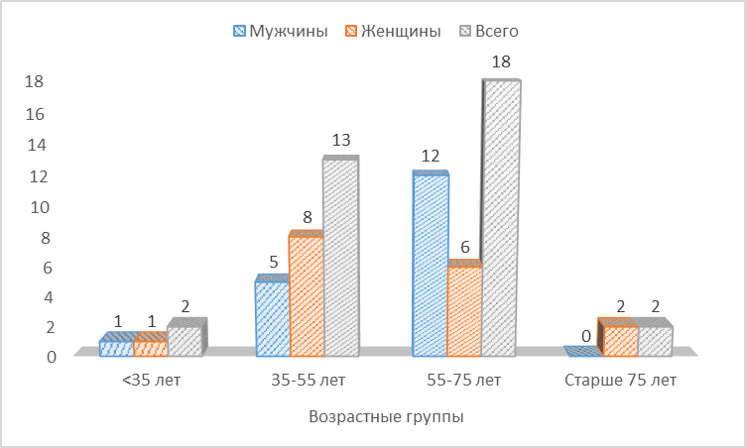
Диаграмма.2.2.1б Распределение пациентов I группы по полу и возрасту
Как видно из таблицы 2.2.1а и диаграммы 2.2.1б более половины пациентов основной группы пришлось на подгруппу больных в возрасте от 55 до 75 лет.
В группе пациентов, которым реконструкция выполнялась на длинной петле с использованием сшивающего аппарата для эзофагоеюноанастомоза после гастрэктомии (основная группа) значение ИМТ составило от 21 до 32,5 кг/м^{2,} а среднее значение было 26,03±0,52 кг/м² (табл. 2.2.1б).

Таблица 2.2.1в Распределение пациентов основной группы по ИМТ и полу
Пол | Индекс массы тела (кг/м2)
 | Менее 18 | 18-24 | 25-30 | 31-43
Мужчина | 0 | 10 | 8 | 0
Женщина | 0 | 4 | 9 | 4
Всего | 0 | 14 | 17 | 4

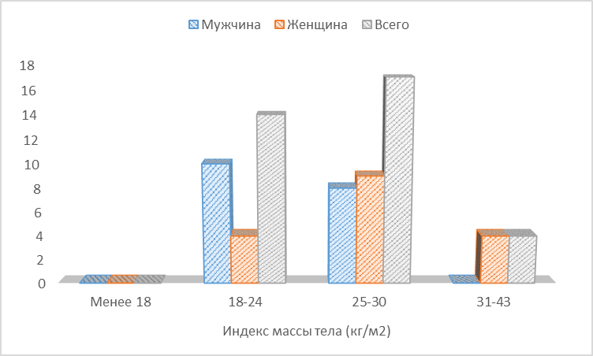
Диаграмма 2.2.1г Распределение пациентов экспериментальной группы по ИМТ и полу

По данным анализа можно сказать, что самую большую группу пациентов составили больные с предожирением (ИМТ 25-30), а все пациенты в группе с ожирением оказались женщинами.
В ходе предоперационного стадирования у всех пациентов проводился анализ КТ/МРТ брюшной полости для распределения по категориям классификации TNM.
У 9 пациентов (25,7 %) инвазия в стенку желудка соответствовала Т1 стадии, в 3 случаях (8,5 %) - Т2, в 12 случаях (34,2%) – Т3, в 11 случаях (31,4%) – Т4. Лимфатические узлы были без метастатического поражения по данным обследований были у 22 пациентов (62,8 %), соответствовали поражению N1 у 9 пациента (25,7 %), N2 у 4 пациентов (11,4%) (Таблица 2.2.1д).

Таблица 2.2.1д Распределение больных I группы по клиническим стадиям
Глубина инвазии стенки желудка | Поражение регионарных лимфатических узлов
 | N0 | N1 | N2
T1 | 9 | 0 | 0
T2 | 2 | 1 | 0
T3 | 7 | 4 | 1
T4 | 4 | 4 | 3

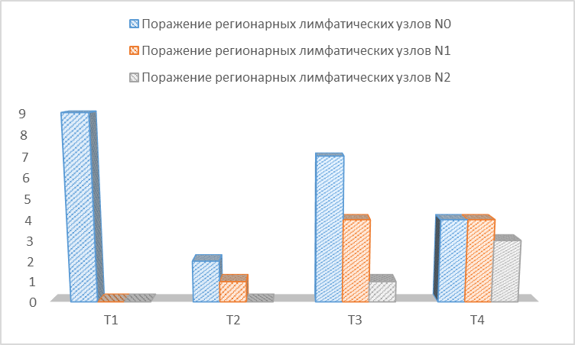
Диаграмма 2.2.1д Распределение больных I группы по клиническим стадиям
Проанализировав таблицу 2.2.1д и диаграмму 2.2.1д, можно сделать вывод, что большая часть пациентов была II стадии, а именно 16 пациентов из 35.

2.2.2 Общие данные пациентов группы сравнения
В II группу было включено 60 пациентов. Среди них количество мужчин составило 32, а женщин 28. Средний возраст пациентов составил 63,3±1,57 (интервал от 30 до 88 лет). В таблице 2.2.2а и диаграмме 2.2.2б продемонстрировано распределение пациентов по разным возрастным категориям.
Табл.2.2.2а Распределение пациентов II группы по полу и возрасту
Пол | Возрастные группы
 | <35 лет | 35-55 лет | 55-75 лет | Старше 75 лет
Мужчины | 1 | 5 | 19 | 7
Женщины | 0 | 7 | 16 | 5
Всего | 1 | 12 | 35 | 12

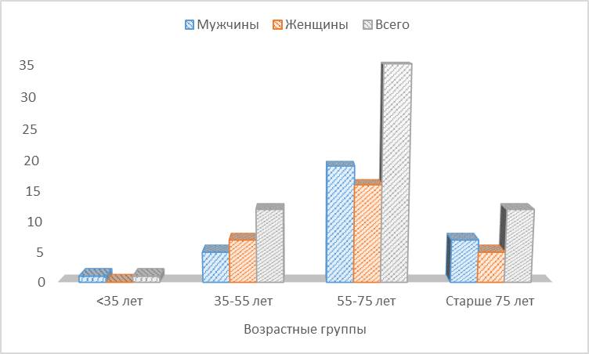
Диаграмма 2.2.2а Распределение пациентов II группы по полу и возрасту
Как видно из таблицы 2.2.2а и диаграммы 2.2.2б большую часть пациентов составила группа пациентов в возрастном промежутке от 55 до 75 лет.
В группе пациентов, которым реконструкция после гастрэктомии выполнялась на короткой петле с использованием ручных швов (группа сравнения) значение ИМТ составило от 16,5 до 35,25 кг/м² , а среднее значение было 25,3±0,51 кг/м² (табл. 2.2.2б, диаграмма 2.2.2в).

Таблица 2.2.1б Распределение пациентов группы сравнения по ИМТ и полу
Пол | Индекс массы тела (кг/м2)
 | Менее 18 | 18-24 | 25-30 | 31-43
Мужчина | 1 | 17 | 14 | 0
Женщина | 1 | 12 | 7 | 8
Всего | 2 | 29 | 21 | 8

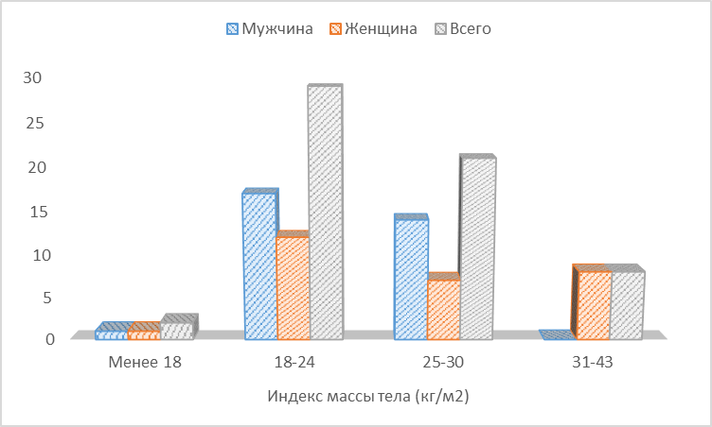
Диаграмма 2.2.1в Распределение пациентов группы сравнения по ИМТ и полу
По данным анализа можно сказать, что большая часть пациентов имела нормальный вес тела, а пациенты с ожирением были только женского пола.
В ходе предоперационного стадирования у всех пациентов проводился анализ КТ/МРТ брюшной полости для распределения по категориям классификации TNM.
У 16 пациентов (26,7 %) инвазия в стенку желудка соответствовала Т1 стадии, в 9 случаях (15 %) - Т2, в 23 случаях (38,3%) - Т4, в 12 случаях (20 %) – Т4. Лимфатические узлы были без метастатического поражения по данным обследований были у 42 пациентов (70 %), соответствовали поражению N1 у 10 пациента (16,7 %), N2 у 8 пациентов (13,3%) (Таблица 2.2.2г и диаграмма 2.2.2д).
Таблица 2.2.2г Распределение больных II группы по клиническим стадиям
Глубина инвазии стенки желудка | Поражение регионарных лимфатических узлов
 | N0 | N1 | N2
T1 | 14 | 2 | 0
T2 | 8 | 1 | 0
T3 | 15 | 5 | 3
T4 | 5 | 2 | 5

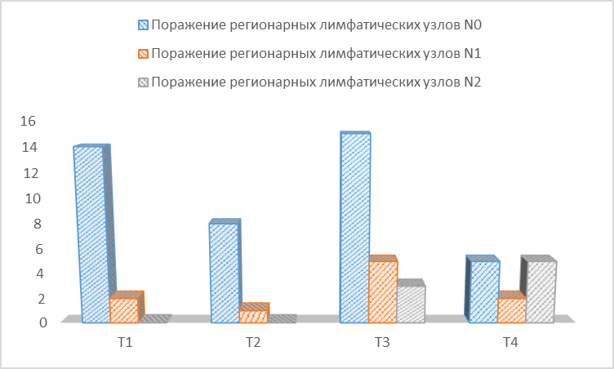
Диаграмма 2.2.2д Распределение больных II группы по клиническим стадиям
Проанализировав таблицу 2.2.2г и диаграмму 2.2.2д, можно сделать вывод, что большая часть пациентов была II стадии.

2.2.3 Сравнительная характеристика пациентов обеих групп исследования
В таблице 2.2.3 представлена сравнительная характеристика I (основной) и II (группы сравнения) групп исследования по полу, индексу массы тела, возрасту и стадии.

Таблица 2.2.3 Сравнительная характеристика больных I и II групп
 | I группа | II группа | р
1 | 2 | 3
Распределение пациентов по полу
Мужчины | 18 | 32 | 0,25
Женщины | 17 | 28 | 0,25
Распределение пациентов по ИМТ
менее 18 кг/м2 | 0 | 2 | 0,44
15-24 кг/м2 | 14 | 29 | 0,44
25-30 кг/м2 | 17 | 21 | 0,44
31-43 кг/м2 | 4 | 8 | 0,44
Распределение пациентов по возрасту
< 35 лет | 1 | 2 | 0,01
35- 55 лет | 13 | 12 | 0,01
55-75 лет | 18 | 35 | 0,01
старше 75 лет | 2 | 12 | 0,01
Распределение исследуемых больных по клиническим стадиям
I | 11 | 23 | 0,59
II | 16 | 24 | 0,59
III | 8 | 13 | 0,59

По данным сравнения основной группы и группы сравнения можно сделать вывод, что значимых различий между такими критериями, как пол, ИМТ и стадия заболевания нет (p>0,05). Для расчета непараметрических критериев использовались критерий Манна-Уитни и критерий Хи-квадрат. При анализе была выявлена статистически значимая разница по возрастным категориям между основной группой и группой сравнения (р=0,01).
Таким образом, статистический анализ показал, что обе группы больных были однородны по таким важным критериям, как пол, ИМТ и стадия заболевания.

2.3 Методы обследований перед операцией
Всем пациентам с подозрением на опухоли желудка проводился единый спектр исследований:
- Видеогастроскопия с биопсией и патоморфологическим исследованием.
- ЭндоУЗИ - была выполнена не у всей когорты пациентов с целью установки степени инвазии опухоли в стенку желудка
- Рентгенография брюшной полости с водорастворимым барием
- Компьютерная томография (КТ) брюшной полости с контрастным усилением для уточнения распространенности опухолевого процесса и вовлечение лимфатических узлов регионарных и отдаленных.
- КТ грудной клетки с контрастным усилением - выполнялось с целью исключения отдаленных метастазов в органы грудной полости.
Начиная с января 2018 года, всем пациентам в качестве предоперационного исследования выполнялась диагностическая лапароскопия.

2.3.1 Диагностическая лапароскопия
Всем пациентам, начиная с января 2018 года, в составе комплексного предоперационного исследования с целью стадирования заболевания выполняли диагностическую лапароскопию со смывами из брюшной полости. Операцию начиналась с установки 10 мм оптического порта по Hasson в околопупочной области. Создавался карбоксиперитонеум с давлением 12-14 мм рт. ст. Производился осмотр брюшной полости на предмет наличия карциноматоза брюшины и отдаленных метастазов органов брюшной полости и малого таза. После в правой боковой области живота на уровне пупка и в правом подреберье устанавливали два троакара диаметром 5 мм . Проводили повторную ревизию органов брюшной полости,выполняли перитонеальные смывы. Первым этапом верхний этаж брюшной полости омывали 400-500 мл стерильного раствора 0,9% натрия хлорида, жидкость аспирировали в стерильную емкость. Вторым этапом аналогичную процедуру выполняли в малом тазу. Две емкости с аспиратом отправляли на плановое цитологическое исследование с целью выявления микроканцероматоза брюшной полости.

2.4 Протокол ведения пациентов I и II группы во время госпитализации

2.4.1 Предоперационная подготовка
Подготовка пациентов к операции проводилась согласно протоколу ERAS: выполнено информирование пациента о методике предстоящей операции и о возможных осложнениях, отказ от очищения кишечника с помощью слабительных средств, отказ от голодания накануне операции, нутритивная поддержка до и после операции, профилактика тромбоэмболических осложнений с использование компрессионного белья на нижние конечности во время операции и до момента начала свободного передвижения пациента в пределах отделения. С первого дня послеоперационного периода и до момента выписки в профилактических дозах вводились низкомолекулярные гепарины.Всем пациентам была проведена эпидуральная анестезия.

2.4.2 Тактика ведения пациентов после операции
После операции пациенты находились в реанимационном отделении в течение суток. Спустя 6 часов после окончания операции начиналась активизация пациента: разрешалось пить, присаживаться, проводилась дыхательная гимнастика. Через сутки пациент переводился в профильное отделение, где начинал движение в пределах палаты и прием жидкой пищи, врач снижал количество внутривенных инфузий кристаллоидов до 500 мл, продолжалась эпидуральная анельгизия, удалялся мочевой катетер. На вторые сутки после оперативного вмешательства выполнялся контроль показателей крови (клинический анализ крови, С-реактивный белок, Амилаза в крови и в серозной жидкости, получаемой по дренажу из брюшной полости), отменялась инфузионная терапия, начиналась нутритивная поддержка в виде приема специализированного белкового питания (Нутризон-Пептисорб) в объеме 500 мл в сутки с добавлением 100 000 ед препарата Креон и 6 капсул препарата Эспумизан в сутки. На третьи сутки после операции больные активизировались в пределах отделения, удалялся эпидуральный катетр и прекращалась эпидуральная анельгезия. Одним из основополагающих пунктов раннего восстановления пациентов являлся отказ от опиоидных анальгетиков при использовании эффективного обезболивания пероральными анальгетиками группы НПВС (парацетамол). Всем пациентам выполнялась профилактика тошноты и рвоты препаратом метоклопрамид.
На 6-7 сутки после оперативного вмешательства выполнялась контрольная рентгеноскопия с водорастворимым барием для контроля состояния и проходимости эзофагоеюноанастомоза.

2.4.3 Мониторинг пациентов после операции
В рамках контрольного обследования после постановки окончательного диагноза -рак желудка определенной стадии, всем пациентам выполнялся ряд обследований раз в 3 месяца в течение первого года после операции, а затем раз в 6 месяцев в течение последующих двух лет и ежегодно в последующие года.
Контрольные обследования включали в себя: сбор анамнеза, лабораторные исследования, клинический анализ крови, биохимический анализ крови, анкетирование, КТ органов грудной клетки и брюшной полости с внутривенным контрастированием.

2.5 Техника выполнения оперативного вмешательства

2.5.1 Техника открытой гастрэктомии
Пациент размещался на операционном столе в положении на спине, с приведенными к туловищу верхними конечностями. Для лучшей экспозиции органов верхнего этажа брюшной полости под спину, вна уровне мечевидного отростка, подкладывался валик.
После выполнения верхнесрединной лапаротомии производилась ревизия органов брюшной полости, забрюшинного пространства и малого таза, определялись расположение и размер опухоли; наличие или отсутствие метастазов в печени, канцероматоза брюшины, увеличения лимфоузлов, прорастания опухоли в поджелудочную железу, селезенку и поперечно-ободочную кишку.
Для лучшей визуализации устанавливались ранорасширители типа Сигала. Желудочно-ободочную часть большого сальника отделяли от поперечно-ободочной-кишки и мезоколона по бессосудистой зоне, При помощи монополярного коагулятора Force Triad компании Coviden (США) ,обнажали переднюю поверхность поджелудочной железы.
Далее визуализировали желудочно-двенадцатиперстную артерию, у основания выделяли правые желудочно-сальниковые сосуды с иссечением 14v и 6 групп лимфоузлов; правые желудочно-сальниковые сосуды раздельно перевязывали и пересекали.
Следующим этапом выполняли скелетизацию печеночно-двенадцатиперстной связки с удалением 12 группы лимфоузлов, выделяли, перевязывали и пересекали правую желудочную артерию у места ее отхождения от собственной печеночной артерии с удалением 5 группы лимфоузлов.
Далее аппаратом УО-40 прошивали двенадцатиперстную кишку, скальпелем отсекали от желудка. Культю двенадцатиперстной кишки дополнительно укрепляли двумя полукисетными швами нитью монокрил 3/0.
Культю желудка закрывали марлевой салфеткой, фиксированной на месте дополнительной лигатурой, и отводили кверху и влево для обеспечения тракции и визуализации плана дальнейшей диссекции. Продолжали диссекцию вдоль общей печеночной артерии с удалением 8 группы лимфоузлов, левую желудочную вену выделяли, перевязывали и пересекали у основания. Продолжали диссекцию основания чревного ствола с удалением 9 и 7 групп лимфоузлов, левую желудочную артерию перевязывали и пересекали у места отхождения от чревного ствола. Далее выделяли и скелетировали селезеночные артерию и вену с удалением 11р и 11d групп лимфоузлов, выделяли и перевязывали у основания левые желудочно-сальниковые сосуды; удаляли лимфоузлы ворот селезенки (10 группа). Затем желудок отводили вниз и медиально, короткие желудочные сосуды выделяли и пересекали у стенки желудка по большой кривизне (с удалением 4sa группы лимфатических узлов). Полностью мобилизацию желудка завершали после удаления 1 и 2 групп лимфоузлов.
Затем желудок оттягивали книзу, брюшину с диафрагмально-пищеводной мембраной рассекали над пищеводно-желудочным переходом. Пищевод отделяли от ножек диафрагмы, пересекали блуждающие нервы. Дистальнее нижнего отдела пищевода накладывали жесткий кишечный жом и кисетный зажим, пищевод пересекали скальпелем. Дистальный отрезок отсеченного пищевода отправляли на срочное гистологическое исследование с целью оценки края резекции.

Аппаратный анастомоз
Культю пищевода прошивали через кисетный зажим (рис. 2.5.1) нитью пролен (3/0) и заводили в него анвил циркулярного сшивающего аппарата (рис. 2.5.2).
Следующим этапом выполняли реконструкцию по Ру. На расстоянии 40 см от связки Трейца рассекали брыжейку тонкой кишки (рис. 2.5.3), затем тонкую кишку прошивали и пересекали линейным сшивающим аппаратом ECHELON фирмы Ethicon (США). Через отдельное энтеротомическое отверстие в отводяющую петлю кишки заводили (рис. 2.5.4) циркулярный сшивающий аппарат и формировали пищеводно-кишечный анастомоз по типу «конец-в-бок» (рис.2.5.5). Таким образом приводящая петля формировалась на расстоянии 80 см от ЭЕА. Линия анастомоза укреплялась 3-4 узловыми швами нитью монокрил 3/0. Последним этапом формировали тонко-тонкокишечный анастомоз «бок-в-бок» между приводящей и отводящей петлями тонкой кишки.

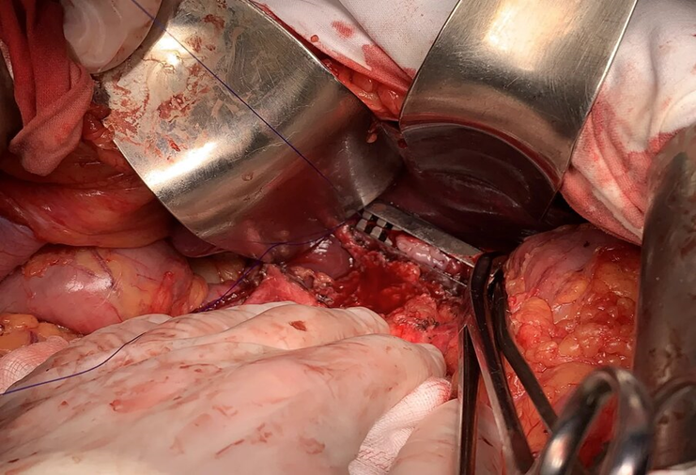
Рис. 2.5.1 Наложение кисетного шва на пищевод
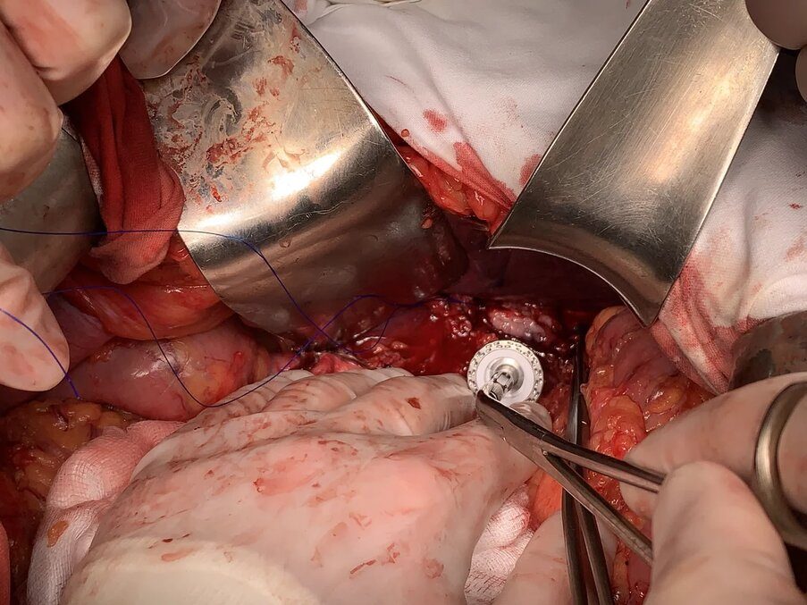
Рис.2.5.2 Анвил сшивающего аппарата в пищеводе
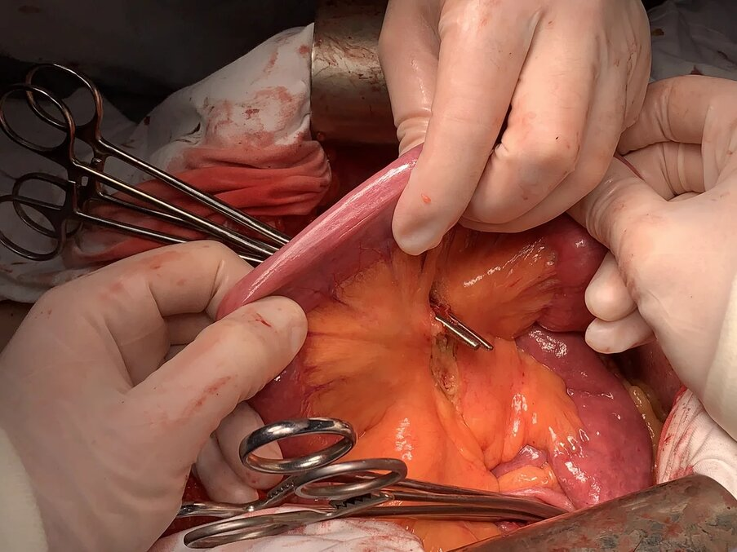
Рис. 2.5.3 Рассечение брыжейки тонкой кишки
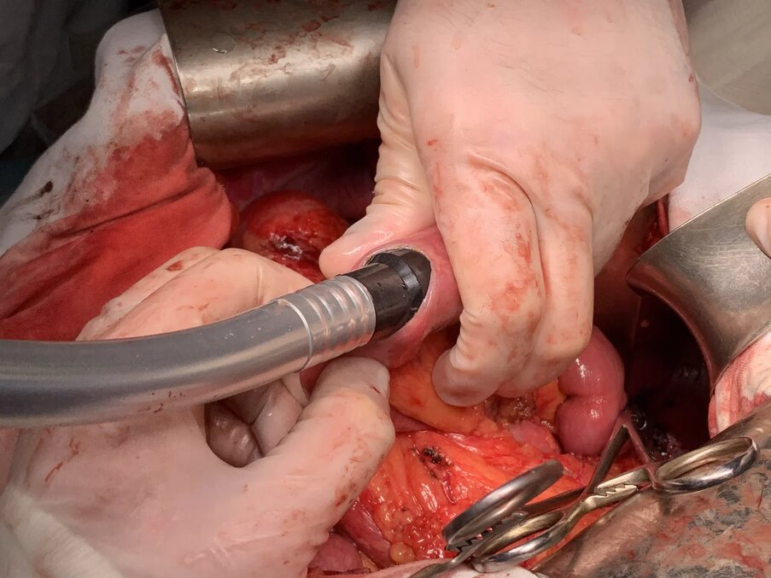
Рис. 2.5.4 Циркулярный аппарат заведен в тонкую кишку
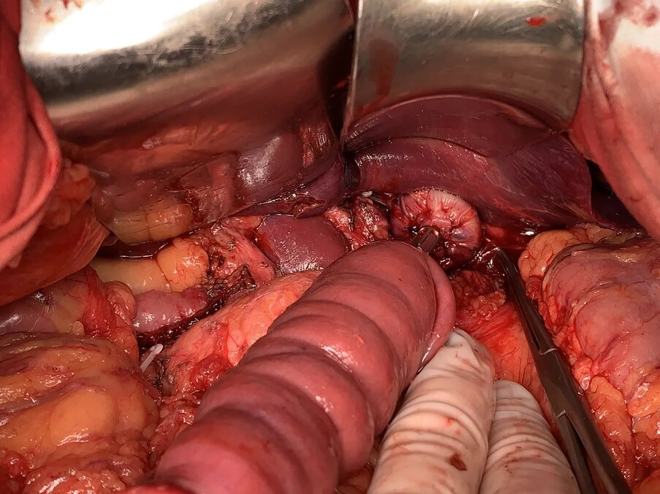
Рис. 2.5.5 Формирование ЭЕА конец-в-бок

Ручной анастомоз
Вторым методом выполнения анастомоза является ручной. На рис. 2.5.6 изображен этап формирования ЭЕА. На рисунке 2.5.7 изображен уже сформированный анастомоз. Межкишечная петля формировалась на расстоянии 40 см от эзофагоеюноанастомоза.
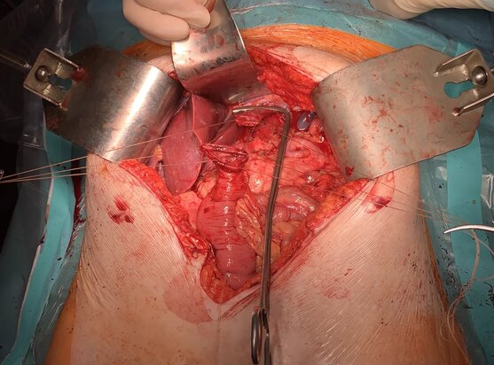
2.5.6 Формирование ручного ЭЕА
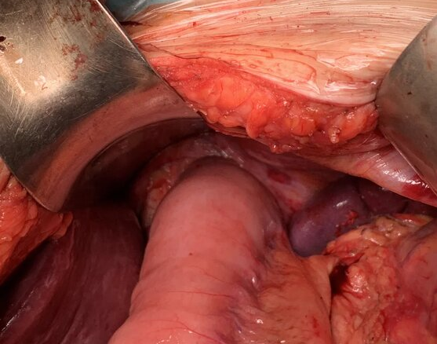
Рис. 2.5.7 Сформированный ручной ЭЕА

2.5.2 Техника лапароскопической гастрэктомии
Под ЭТН установливаются оптический и рабочие лапаропорты диаметрами 10 мм, 2 - 12 мм, 2 - 5 мм.
Первым этапом производилась ревизия органов брюшной полости и малого таза на предмет отдаленных метастазов, канцероматоза брюшины. Оценивалась опухоль и ее резектабельность, принималось решение о возможности выполнения радикальной операции:гастрэктомия с лимфодиссекцией Д2.
Вторым этапом мобилизовался большой сальник, выделялись у основания правые желудочно-сальниковые сосуды с удалением 6 группы лимфоузлов. Полуциркулярная скелетизация печеночно-двенадцатиперстной связки с удалением 12 группы лимфоузлов, правая желудочная артерия выделялась, клипировалась и пересекалась у места отхождения от собственной печеночной артерии. Накладывался аппаратный шов на двенадцатиперстную кишку 60 мм Echelon. Диссекция продолжалась вдоль общей печеночной артерии с удалением 8 группы лимфоузлов, левая желудочная вена выделялась, клипировалась и пересекалась у основания. Диссекция основания чревного ствола с удалением 9 и 7 групп лимфоузлов, левая желудочная артерия клипировалась и пересекалась у места отхождения.
После выделялись и скелетизировались сосуды ворот селезенки. Выделяась селезеночная артерия с удалением 11р и 11d групп лимфатических узлов, выделялись и перевязывалаись у основания левые желудочно-сальниковые сосуды, лимфодиссекция ворот селезенки с удалением 10 группы лимфоузлов; мобилизация желудка по большой кривизне завершалась удалением 4 и 2 группы лимфоузлов. Мобилизация желудка па малой кривизне завершалась после удаления 1 и 2 групп лимфоузлов. Аппаратом Echelon прошивался и пересекался абдоминальный отдел пищевода на 3/4 просвета.
Аппаратный анастомоз
Формировался аппаратный анастомоз между пищеводом и петлей тонкой кишки на расстоянии 60 см от связки Трейца.
Выполнялась продольная минилапаротомия на расстоянии 6 см выше пупка. Препарат извлекался, отправлялся на патоморфологическое исследование. Через минилапаротомный доступ формировался энтеро-энтеро анастомоз на расстоянии 80 см от эзофагоеюноанастомоза непрерырвным швом нитью монокрил 3/0. Производился контроль гемостаза и счет материала. Устанавливался дренаж в подпечночное пространство. Рана послойно ушивалась, накладывалась асептическая наклейка.

2.6 Эзофагодуоденоскопия после операции
Всем пациентам выполнялась видеоэзофагодуоденоскопия через 1 месяц, 3,6,12,24 месяца с выполнением биопсии непосредственно в зоне анастомоза выше на 2 см по пищеводу и выше на 4 см по пищеводу с целью оценки рецидива и эзофагита.
Стандартный протокол процедуры представлен ниже.
Аппарат для выполнения гастроскопии - Olympus GIF H-180Япония
Лекарственное обеспечение: в/в седация с сохранением спонтанного дыхания. Эндоскоп обработан в автоматическом режиме репроцессор "Olympus" OER-A / OER-AW "Япония"
Осмотр перед исследованием: Пациент в сознании, контактен, адекватен. Пульс ритмичный, симметричный. Дыхание ритмичное. Противопоказаний для выполнения эндоскопического вмешательства нет.
Надгортанник не изменен. Грушевидные синусы симметричные, свободные. Слизистая оболочка ротоглотки розовая, блестящая. Рвотный рефлекс не выражен, седация.
Пищевод свободно проходим, слизистая оболочка его бледно-розовая, гладкая, стенки элластичные. В просвете пищевода содержимого нет. Вены не расширены. На 40 см от резцов отмечается зона циркулярного эзофагоэнтероанастомоза. Стенки его эластичные, отмечаются полуциркулярные фиброзные изменения, также единичные лигатуры в крае. Слизистая розовая, гладкая, блестящая, со стороны тощей кишки несколько отечная. Анастомоз проходим для аппарата ~ 9 мм. Тощая кишка осмотрена на протяжении - межкишечный анастомоз не достигнут, в просвете дистальных отделов следы желчи.
Выполнена биопсия из:
1- слизистая анастомоза со стороны тощей кишки
2- слизистая анастомоза со стороны пищевода
3- слизистая пищевода на 2 см от анастомоза
4- слизистая пищевода на 4 см от анастомоза по левой стенке

2.7 Методы статистической обработки
Полученные в исследовании клинические результаты подвергались статистическому анализу c использованием программы MS Office Excel 2007 и программной системы STATISTICA for Windows (версия 10 Лиц. BXXR310F964808FA-V).
Оценка статистической значимости результатов исследований проводилась с помощью ряда параметрических и непараметрических методов с 5% уровнем значимости (максимально приемлемой вероятностью отвергнуть верную нулевую гипотезу альфа =0,05.)
Для количественных данных выполнялась проверка нормальности данных с помощью критерия Колмогорова - Смирнова. Количественные переменные, распределение которых не отличается от нормального, описаны через среднее значение и стандартную ошибку среднего. Количественные данные, распределение которых отличается от нормального, описаны при помощи медианы. Для описания разных значений категориальных данных считались абсолютные частоты и проценты от общего количества наблюдений. Обработка категориальных данных проведена с использованием таблиц сопряженности, критерия ХИ - квадрат или точного критерия Фишера (в случае малого число наблюдений). Для сравнения влияния методов лечения (в группах) по нормально распределенным данным использованы критерии ANOVA (однофакторный дисперсионный анализ). Для данных, распределение которых отличаются от нормального, использовались критерий Манна - Уитни (в случае 2 групп) или критерий Краскела - Уоллиса (в случае 3 и более групп сравнения). Для поиска зависимостей между количественными данными, распределение которых отличалось от нормального, вычислялся непараметрический коэффициент корреляции Спирмена.
Анализ безрецидивной и общей выживаемости проводился на основе подходов к оценке функции выживания, предложенной Капланом и Мейером.
Для визуализации исходных клинических данных и результатов их анализа использовался модуль построения диаграмм системы Microsoft Office и графические возможности системы Statstica for Windows. Для представления частотных характеристик признаков построены столбиковые и круговые диаграммы. Критерием статистической достоверности получаемых выводов мы считали общепринятую в медицине величину Р < 0,05.
Устойчивый вывод о наличии или отсутствии достоверных различий формулировался тогда, когда имелись одинаковые по сути результаты по всему комплексу применявшихся критериев.

Глава 3.

РЕЗУЛЬТАТЫ ПОСЛЕ ХИРУРГИЧЕСКОГО ЛЕЧЕНИЯ ПАЦИЕНТОВ С РАКОМ ЖЕЛУДКА

3.1. Интраоперационные показатели пациентов во время лапароскопической и открытой гастрэктомии с выполнением реконструкции на длинной петле с аппаратными швами и на короткой петле с ручными швами

В группе пациентов, которым после гастрэктомии лапароскопическим или открытым методом была выполнена реконструкции на длинной петле с использованием аппаратных швов, среднее время операции составило 276,7 ±9,5 минут (от 150 до 455 минут). При этом интерквартильный размах (ИКР) был 240-347,5 минут. Для пациентов, которым была выполнена реконструкция на короткой петле с использованием ручных швов,среднее значение времени операции составило 273,5±11,1 минут (от 70 до 450 минут). ИКР для этой группы был 210-325 минут.
При сравнении полученных данных не было выявлено достоверно значимых различий, р=0,482.
В основной группе средний показатель кровопотери был 245,9±32,8 мл (от 100 до 1500 мл). ИКР составил 150-250 мл. В группе сравнения среднее значение кровопотери составило 215,3±10,7 мл (от 100 до 400 мл), ИКР от 150 до 260 мл.
При оценке данных с помощью критерия Манна-Уитни различий между группами выявлено не было, р=0,837.
В основной группе 10 больным был сформирован анастомоз по типу конец-в-конец, 13 больным конец-в-бок, а 11 пациентам бок-в-бок (рисунок 3.1.1).

Рисунок 3.1.1. Распределение пациентов основной группы по виду сформированного анастомоза.

В группе сравнения 18 больным был сформирован анастомоз по типу конец-в-конец, 26 больным конец-в-бок, а 16 пациентам бок-в-бок (рисунок 3.1.2).

Рисунок 3.1.2. Распределение пациентов группы сравнения по виду сформированного анастомоза.

При оценке данных с помощью критерия Хи квадрат, не было выявлено статистически значимых различий между группами по виду формирования анастомоза, р=0,31.

3.2 Оценка эзофагоэнтероанастомоза после операции с помощью эзофагодуоденоскопии

14 пациентам из I группы и 20 пациентам из II группы была выполнена эзофагодуоденоскопия через 1,3,6,9 и 12 месяцев после операции с целью оценки анастомоза после операции. Эзофагодуоденоскопия выполнялась по стандартному протоколу, приведенному ниже.

Пациент Р. А. 3 месяца после выполнения гастрэктомии с формированием аппаратного анастомоза
Жалобы на: затруднение при проглатывании большого объема пищи
Аллергические реакции: отрицает
Лекарственное обеспечение: в/в седация с сохранением спонтанного дыхания
Эндоскоп обработан в автоматическом режиме репроцессор "Olympus" OER-A / OER-AW "Япония"
Осмотр перед исследованием: Пациент в сознании, контактен, адекватен. Пульс ритмичный, симметричный. Дыхание ритмичное. Противопоказаний для выполнения эндоскопического вмешательства нет.
Вид исследования: Эзофагодуоденоскопия. Хромоскопия. Биопсия.
Надгортанник не изменен. Грушевидные синусы симметричные, свободные. Слизистая оболочка ротоглотки розовая, блестящая. Рвотный рефлекс не выражен, седация.
Пищевод свободно проходим, слизистая оболочка его бледно-розовая, гладкая, стенки элластичные. В просвете пищевода содержимого нет. Вены не расширены. На 40 см от резцов отмечается зона циркулярного эзофагоэнтероанастомоза. Стенки его эластичные, отмечаются полуциркулярные фиброзные изменения, также единичные лигатуры в крае. Слизистая розовая, гладкая, блестящая, со стороны тощей кишки несколько отечная. Анастомоз проходим для аппарата ~ 9 мм. Тощая кишка
осмотрена на протяжении - межкишечный анастомоз не достигнут, в просвете дистальных отделов следы желчи.
Выполнена биопсия из: 1- слизистая анастомоза со стороны тощей кишки
2- слизистая анастомоза со стороны пищевода
3- слизистая пищевода на 2 см от анастомоза(очаг гиперплазии по правой стенке?)
4- слизистая пищевода на 4 см от анастомоза по левой стенке
Заключение: Оперированный желудок.
Данных за рецидив на момент осмотра нет.
Далее производилась гистологическая оценка наличия эзофагита у пациентов, перенесших гастрэктомию.
В основной группе наличие эзофагита было выявлено у 2 пациентов из 14, в группе контроля у 3 из 20. Статистически значимой разницы между группами не было выявлено.

3.3 Оценка качества жизни у пациентов, перенесших лапароскопическую или открытую гастрэктомию с реконструкцией на длинной петле с аппаратными швами и с реконструкцией на короткой петле с ручными швами
Нами была произведена оценка качества жизни пациентов после лапароскопической и открытой гастрэктомии, которым был выполнен один из двух вариантов реконструкции.
Для оценки уровня качества жизни применялись опросники Европейской
организации по исследованию и лечению рака - EORTC QLQ - C30 V3.0 и
EORTC STO 22. Каждая из анкет была разделена на функциональную и
симптоматическую шкалы, результаты ответов отражались в баллах. При оценке функционального статуса большее количество баллов соответствовало лучшему качеству жизни, в симптоматической шкале - наоборот.
Всего удалось опросить 62 пациента: 27 - I (основная группа) группы и
35 - II (группы сравнения). Первый раз комбинацию анкет пациенты обеих групп
заполняли через 1 месяца после операции, далее через 3,6 и 12 месяцев после операции.
Результаты оценки качества жизни больных I и II групп с помощью анкеты
EORTC QLQ - C30 представлены в таблицах № 3.3.1 и 3.3.2

Таблица 3.1.1 Оценка качества жизни по шкале QLQ 30 основной группы
Характеристика | Баллы
 | Через 1 месяц | Через 3 месяца | Через 6 месяцев | Через 12 месяцев
1 | 2 | 3 | 4 | 5
Функциональная шкала
QL (общее состояние) | 58,3±4,5 | 57,1±2,6 | 66,1±4,1 | 65,7±5,6
PF (физический статус | 58,5±2,7 | 63,2±3,4 | 67,4±3,6 | 80,1±5,2
RF (работоспособность) | 59,2±0,9 | 70,2±7,2 | 68,5±5,2 | 77,7±4,4
EF (эмоциональное состояние) | 40,3±4,5 | 62,3±4,2 | 62,5±1,6 | 68,2±5,4
CF (когнитивная способность) | 69,1±7 | 70,3±4,2 | 79,4±3,9 | 84,5±2,1
SF (социальная адаптивность) | 50,6±3,3 | 55,7±6,3 | 75,3±5,2 | 80,8±3,1
Симптоматическая шкала
FA (усталость) | 61,5±3,4 | 61,7±2,8 | 53,1±2,4 | 60,9±1,8
NV (тошнота) | 30,2±4,3 | 20,8±5,2 | 13,5±4,5 | 7,4±3,1
PA (боль) | 26,5±3,6 | 25,3±4,9 | 9,8±2,4 | 9,8±4,1
DY (одышка) | 38,2±3,6 | 35,8±3,9 | 34,5±5,6 | 29,6±2,6
SL (бессонница) | 49,1±5,6 | 55,1±9,1 | 40,1±3,0 | 41,3±5,3
AP (потеря аппетита) | 86,1±8,1 | 62,1±5,4 | 52,1±2,5 | 37,1±4,5
CO (запор) | 20,1±5,4 | 14,2±4,3 | 5,8±2,6 | 18,1±3,5
DI (диарея) | 70,1±8,1 | 64,3±4,5 | 43,2±6,5 | 34,3±2,4
FI (финансовые трудности) | 87,1±9,4 | 74,1±6,8 | 41,4±5,6 | 32,5±4,9

Таблица 3.1.2 Оценка качества жизни по шкале QLQ 30 группы сравнения
Характеристика | Баллы
 | Через 1 месяц | Через 3 месяца | Через 6 месяцев | Через 12 месяцев
1 | 2 | 3 | 4 | 5
Функциональная шкала
QL (общее состояние) | 43,1±3,2 | 56,4±5,1 | 64,7±2,2 | 66,9±7,1
PF (физический статус | 57,2±3,6 | 68,1±4,5 | 81,3±2,5 | 72,1±6,3
RF (работоспособность) | 59,2±1,6 | 75,1±6,1 | 72,2±4,1 | 81,1±6,5
EF (эмоциональное состояние) | 36,2±5,6 | 59,3±3,1 | 60,2±2,7 | 66,3±4,3
CF (когнитивная способность) | 67,6±8,1 | 70,9±3,1 | 80,2±2,8 | 82,3±3,3
SF (социальная адаптивность) | 45,7±4,1 | 52,1±5,2 | 80±6,1 | 84,2±4,2
Симптоматическая шкала
FA (усталость) | 63,2±2,2 | 65,1±1,7 | 52,1±3,5 | 60,6±2,6
NV (тошнота) | 32,3±5,1 | 20,4±4,7 | 10,9±5,6 | 9,5±4,3
PA (боль) | 28,1±4,2 | 21,4±3,8 | 6,6±2,2 | 9,1±4,5
DY (одышка) | 41,9±3,4 | 40±2,8 | 33,3±6,4 | 31,4±3,7
SL (бессонница) | 50,4±6,5 | 57,1±10,1 | 49,5±3,6 | 44,7±6,7
AP (потеря аппетита) | 84,7±4,8 | 66,6±7,7 | 51,4±2,9 | 32,3±4,9
CO (запор) | 18,1±5,6 | 13,3±3,2 | 4,7±2,2 | 16,1±5,6
DI (диарея) | 61,9±5,5 | 60,9±2,5 | 46,6±6,7 | 36,2±2,6
FI (финансовые трудности) | 84,7±7,3 | 73,3±8,3 | 48,5±5,7 | 32,3±4,5

При многофакторном анализе между группами не было выявлено статистически значимых различий. Способ реконструкции никак не влиял на качество жизни.
Совместно с основной анкетой EORTC QLQ - C30 пациентам выдавался дополнительный модуль EORTC STO 22. Оценка по этой шкале проводится также, как и по симптоматической шкале EORTC QLQ - C30, т. е. чем меньше баллов, тем меньше проявление симптома.

Результаты оценки качества жизни больных I и II групп с помощью анкеты EORTC STO 22 представлены в таблицах № 3.1.3 и 3.1.4.

Таблица 3.1.3 Оценка качества жизни по шкале STO 22 основной группы
Характеристика | Баллы
 | Через 1 месяц | Через 3 месяца | Через 6 месяцев | Через 12 месяцев
1 | 2 | 3 | 4 | 5
Дисфагия | 11,9±2,8 | 10,2±3,1 | 13,5±2,6 | 17,6±2,4
Боль | 41,9±4,3 | 33,1±2,9 | 27,4±3,8 | 20,9±4,6
Рефлюкс | 25,9±4,1 | 28,8±4,7 | 29,8±2,8 | 38,5±4,9
Питание | 47,8±3,6 | 31,7±4,8 | 16,9±3,6 | 11,3±2,6
Тревожность | 85,5±9,3 | 70,2±4,6 | 50,6±6,7 | 47,1±2,8
Сухость во рту | 40,7±6,2 | 39,5±3,1 | 32,1±3,6 | 33,3±5,5
Вкус | 53,1±4,2 | 30,8±6,1 | 18,1±3,1 | 7,4±4,5
Внешний вид | 35,8±4,1 | 49,3±6,8 | 43,1±4,1 | 41,1±5,7
Потеря волос | 35,3±4,7 | 33,1±3,2 | 14,5±3,1 | 7,1±2,8

Таблица 3.1.4 Оценка качества жизни по шкале STO 22 группы сравнения
Характеристика | Баллы
 | Через 1 месяц | Через 3 месяца | Через 6 месяцев | Через 12 месяцев
1 | 2 | 3 | 4 | 5
Дисфагия | 10,5±2,6 | 9,6±2,7 | 14,2±1,6 | 18,1±2,6
Боль | 43,4±2,8 | 35,1±3,6 | 29,2±3,1 | 21,5±3,2
Рефлюкс | 36,7±3,8 | 37,1±6,5 | 39,8±6,4 | 45,9±6,3
Питание | 45,3±2,7 | 32,3±1,7 | 18,1±2,5 | 12,4±3,1
Тревожность | 87,1±7,6 | 71,5±4,4 | 51,6±6,6 | 43,4±2,5
Сухость во рту | 40,3±6,5 | 38,1±2,6 | 34,5±1,9 | 35,6±4,7
Вкус | 51,1±3,7 | 31,5±5,7 | 17,3±3,3 | 7,1±3,2
Внешний вид | 36,7±2,8 | 47,9±4,5 | 44,5±3,6 | 42,8±6,1
Потеря волос | 34,5±4,3 | 32,3±3,5 | 13,7±2,8 | 7,6±3,5

При многофакторном анализе оценки качества жизни по шкале STO 22 была выявлено статистически значимое различие в такой характеристике как «Рефлюкс». В группе, где реконструкция выполнялась на длинной петле пациенты статистически значимо меньше страдали от проявления рефлюкса, чем в группе, где реконструкция выполнялась на короткой петле .

Заключение.

Актуальность выбора способа реконструкции ЭЕА после гастрэктомии связана с тем, что ежегодно растет количество пациентов, которым впервые устанавливается диагноз РЖ и подавляющему большинству из них необходимо оперативное лечение, а именно гастрэктомия, реже резекция желудка. Поскольку это достаточно травмирующая операция, ее последствия отражаются на качестве жизни пациентов в отдаленном послеоперационном периоде. Результаты исследования показывают, что статистически значимых различий качества жизни по шкале QLQ-30, отражающей общее состояние онкологического пациента, нет, но при многофакторном анализе оценки качества жизни по шкале STO 22, отражающей состяния людей с заболеваниями желудочно-кишечного тракта, была выявлено статистически значимая разница в такой характеристике, как «Рефлюкс». В группе реконструкции на длинной петле с использованием аппаратных швов пациенты статистически значимо меньше страдали от проявления рефлюкса, чем в группе, в который реконструкция проводилась на короткой петле с использованием ручных швов.
Для реализации цели и задач исследования было сформировано 2 исследовательских массива, в которые вошли пациенты с установленным диагнозом рак желудка, перенесшие гастрэктомию в промежуток с 2014-2019 гг, проходившие лечения на трех клинических базах: Клиника Высоких медицинских технологий им. Н. И. Пирогова, Санкт-Петербургского Государственного Университета, пациенты были отобраны из базы онкологического отделения с хирургическим блоком; Федеральный Научно-клинический центр специализированных видов медицинской помощи и медицинских технологий ФМБА России на базе хирургического отделения, Медицинский научно-образовательный центр МГУ имени М. В. Ломоносова на базе хирургического отделения. Первую группу составили пациенты, которым была выполнена гастрэктомия с реконструкцией на длинной петле с использованием аппаратных швов. Во вторую группу вошли пациенты, которым после гастрэктомии реконструкция проводилась на короткой петле и ЭЕА накладывался при помощи ручного шва. Методом сравнительного анализа являлась оценка результатов качества жизни при помощи опросников QLQ-30 и ST-22, оценка результатов видеоэзофагодуоденоскопии и субъективной оценки пациентами своего качества жизни.
В ходе исследования было установлено, что качество жизни пациентов не зависит от выбора швов, используемых при формировании ЭЕА анастомоза. Была обнаружена разница по такому показателю как «рефлюкс», в основной группе частота его возникновения была ниже , чем в группе сравнения. Это не связано с типом формирования самого ЭЕА, а является следствием того, что межкишечная петля по Ру в первой группе формировалась в 80 см от ЭЕА, то есть реконструкция была проведена на длинной петле, а во второй группе на расстоянии 40 см, на короткой петле. В первой группе заброс желчи был меньше, это и повлияло на снижении количества рефлюкса в отдаленном послеоперационном периоде.

Выводы.
1) При многофакторном анализе оценки качества жизни по шкале STO 22 была выявлено статистически значимая разница в такой характеристике, как «Рефлюкс». В группе, где реконструкция выполнялась на длинной петле с использованием аппаратных швов, пациенты статистически значимо меньше страдали от проявления рефлюкса, чем в группе с реконструкцией на короткой петле. Это можно связать с тем, что при выполнении операции, в которой накладывался аппаратный ЭЕА, формировалась межкишечная петля по Ру на расстоянии 80 см от эзофагоеюноанастомоза,то есть реконструкция выполнялась на длинной петле, а при реконструкции, где использовались ручные швы, межкишечная петля накладывалась в 40 см от ЭЕА. Таким образом, в первом варианте снижается количество забрасываемой желчи из-за большей длины отводящей петли.
2)При многофакторном анализе между группами не было выявлено статистически значимой разницы. Способ формирования анастомоза, аппаратный или ручной, никак не влиял на качество жизни в отдаленном послеоперационном периоде.
3) При видеоэзофагодуоденоскопии в группе аппаратного анастомоза наличие эзофагита было выявлено у 2 пациентов из 14, в группе ручного анастомоза у 3 из 20. Статистически значимой разницы между группами не было выявлено.
Подведя итоги исследования можно установить, что способ формирования ЭЕА не оказывает влияния на качество жизни в послеоперационном периоде. На результаты влияет способ реконструкции, а именно использование длинной или короткой петли: чем длиннее петля, тем меньше будут проявление рефлюксной болезни в отдаленном послеоперационном периоде.

Список литературы.
1. Jemal A, Bray F, Center MM, et al. Global cancer statistics. CA Cancer J Clin 2011;61:69-90.
2. Jemal A, Siegel R, Ward E, et al. Cancer statistics, 2009. CA Cancer J Clin 2009;59:225-249.
3. Siegel R, Ma J, Zou Z, et al. Cancer statistics, 2014. CA Cancer J Clin 2014;64:9-29.
4. Бесова Н.С., Бяхов М.Ю., Константинова М.М., Лядов В.К., Тер-Ованесов М.Д.,Трякин А.А. Практические рекомендации по лекарственному лечению рака желудка // Злокачественные опухоли : Практические рекомендации RUSSCO #3s2, 2017 (том 7). С. 248-260.
5. Ferlay J, Shin HR, Bray F, Forman D, Mathers C, Parkin DM. Estimates of worldwide burden of cancer in 2008: GLOBOCAN 2008. Int J Cancer 2010;127:2893-917
6. Jemal A, Center MM, DeSantis C, Ward EM. Global patterns of cancer incidence and mortality rates and trends. Cancer Epidemiol Biomarkers Prev 2010;19:1893-90
7. Soerjomataram I, Lortet-Tieulent J, Parkin DM, Ferlay J, Mathers C, Forman D, et al. Global burden of cancer in 2008: a systematic analysis of disability-adjusted life-years in 12 world regions. Lancet 2012;380:1840-50.
8. Forman D, Burley V. Gastric cancer: global pattern of the disease and an overview of environmental risk factors. Best Pract Res Clin Gastroenterol 2006;20:633-49
9. Conner PS: Report of a case complete resection of the stomach, M News New York 1884; 45: 578
10. Schlatter C: A unique case of complete removal of the stomach: successful oesophagoenterostomy, Recovery M Rec, 52, 909-1879.
11. Seufert RM, Schmidt-Matthiesen A, Beyer A. Total gastrectomy and oesophagojejunostomy -a prospective randomized trial of hand-sutured versus mechanically stapled anastomoses. Br J Surg 1990;77:50-2
12. .Fujimoto S, Takahashi M, Endoh F, Takai M, Kobayashi K, Kiuchi S, et al. Stapled or manual suturing in esophagojejunostomy after total gastrectomy: A comparison of outcome in 379 patients. Am J Surg 1991;162:256-9.
13. Bin-wei Liu, Yang Liu, Jun-ru Liu, Zhong-xu Feng, Comparison of hand-sewn and stapled anastomoses in surgeries of gastrointestinal tumors based on clinical practice of China, World Journal of Surgical Oncology 2014, 12:292
14. Kawamura T, Yasui A, Shibata Y et al. (2013). Evaluation of gastroesophageal reflux disease following various reconstructive procedures for a distal gastrectomy. LangenbecksArch. Surg., 4 (388), 250-254.
15. Bleeding duodenal ulcer after Roux-en-Y gastric bypass surgery / M. Zerey, L. B. Sigmon, T. S. Kuwada [et al.] //JAOA. - 2008. - Vol. 108, N 1. - P. 25-27.
16. Shim J., Yoo H., Oh S. Various types of intracorporeal esophagojejunostomy after laparoscopic total gastrectomy for gastric cancer // Gastric Cancer. - 2013. - Vol. 16. - P. 420-427].
17. Ebihara Y., Okushiba S., Kawarada Y. Outcome of functional end-to-end esophagojejunostomy in totally laparoscopic total gastrectomy Langenbecks // Arch. Surg. - 2013. - Vol. 398. - P. 475-479.
18. Tsujimoto Н., Uyama I., Yaguchi Y. Outcome of overlap anastomosis using a linear stapler after laparoscopic total and proximal gastrectomy Langenbecks // Arch. Surg. - 2012. - Vol. 397. - P. 833-840.].
19. 19.Braley S. C., Nguyen N. T., Wolfe B. M. Late gastrointestinal hemorrhage after gastric bypass // Obes. Surg. - 2002. -Vol. 12. - P. 404-407.
20. Early and late abdominal bleeding after Roux-en-Y gastric bypass: sources and tailored therapeutic strategies /C. Rabl, S. Peeva, K. Prado [et al.] // Obes. Surg. - 2011. - Vol. 21. - P. 413-420.
21. Brazier J. E., Harper R., Jones N. M., O’Cathain A., Thomas K. J.,Usherwood T., Westlake L. Validating the SF-36 health survey questionnaire:new outcome measure for primary care // BMJ. 1992. Vol. 305, N 6846. Р. 160-164.
22. Wei Chen, Mianxu Jiang, Hui Huang, Zao Ding, Chihua Li, Jejunal pouch reconstruction after total gastrectomy is associated with better short- term absorption capacity and quality of life in early-stage gastric cancer patients, Chen et al. BMC Surgery (2018) 18:63.
23. Pavel Zonča, Tomáš Malý, Peter Ihnát, Matus Peteja, Otakar Kraft, Kamil Kuca, J-pouch versus Roux-en-Y reconstruction after gastrectomy: functional assessment and quality of life (randomized trial), OncoTargets and Therapy 2017:10 13-19.
24. Resanovic A, Randjelovic T, Resanovic V, Toskovic B. Double Tract vs. Roux-en-Y Reconstruction in the treatment of Gastric Cancer. Pak J Med Sci. 2018;34(3):643-648.
25. Rana M. Higgins, MD, John C. Kubasiak, MD, Richard A. Jacobson, MD, Imke Janssen, PhD, Jonathan A. Myers, MD, Keith W. Millikan, MD, Daniel J. Deziel, MD, Minh B. Luu, MD , Outcomes and Use of Laparoscopic Versus Open Gastric Resection, December 2015 Volume 19 Issue 4 e2015.00095.
26. Yu Pan, Ke Chen, Wei-hua Yu, Hendi Maher, Sui-han Wang, Hang-fen Zhao, Xue-yong Zheng, Laparoscopic gastrectomy for elderly patients with gastric cancer. A systematic review with meta-analysis, Medicine (2018) 97:8.
27. Zheng XY, Pan Y, Chen K, Gao JQ, Cai XJ. Comparison of Intracorporeal and Extracorporeal Esophagojejunostomy after Laparoscopic Total Gastrectomy for Gastric Cancer: A Meta‐Analysis Based on Short‐Term Outcomes. Chin Med J 2018;131:713‐20.
28. Zhang YX, Wu YJ, Lu GW, Xia MM. Systematic review and meta‐analysis of totally laparoscopic versus laparoscopic assisted distal gastrectomy for gastric cancer. World J Surg Oncol 2015;13:116. doi: 10.1186/s12957‐015‐0532‐7.
29. Ryota Otsuka, Hideki Hayashi, Naoyuki Hanari, Hisashi Gunji, Koichi Hayano, Masayuki Kano, and Hisahiro Matsubara, Laparoscopic double-tract reconstruction after total gastrectomy for postoperative duodenal surveillance: Case series, Ann Med Surg, 2017 Sep; 21: 105-108.
30. H. Katai, J. Mizusawa, H. Katayama, M. Takagi, T. Yoshikawa, T. Fukagawa, et al., Short-term surgical outcomes from a phase III study of laparoscopy- assisted versus open distal gastrectomy with nodal dissection for clinical stage IA/IB gastric cancer: Japan Clinical Oncology Group Study JCOG0912, Gastric Cancer 20 (2016) 699e708.
31. Y. Hu, C. Huang, Y. Sun, X. Su, H. Cao, J. Hu, et al., Morbidity and mortality of laparoscopic versus open D2 distal gastrectomy for advanced gastric cancer: a randomized controlled trial, J. Clin. Oncol. 34 (2016) 1350e1357.
32. R.A. Agha, A.J. Fowler, S. Rajmohan, I. Barai, D.P. Orgill, PROCESS Group. Preferred reporting of case series in surgery; the PROCESS guidelines, Int. J. Surg. 36 (2016) 319e323.
33. Zuiki T, Hosoya Y, Kaneda Y, et al. Stenosis after use of the double- stapling technique for reconstruction after laparoscopy-assisted total gastrectomy. Surg Endosc. 2013;27:3683-3689.
34. KosugaT, HikiN, NunobeS, et al.Does the single-stapling technique for circular-stapled esophagojejunostomy reduce anastomotic complications after laparoscopic total gastrectomy? Ann Surg Oncol. 2015;22:3606-3612.
35. Chavarriaga LF, Cook MW, White B, Jeansonne L, Gletsu N, Parker CB, Sweeney J, Davis SS, Lin E (2010) Transoral technique for gastrojejunostomy in laparoscopic Roux-en-Y gastric bypass (LRYGBP) can accelerate learning curve and reduce cost. Obes Surg 20:846-850
36. Hiroaki Ito, Haruhiro Inoue, Noriko Odaka, Hitoshi Satodate, Manabu Onimaru, Haruo Ikeda, Daisuke Takayanagi, Kenta Nakahara, Shin-ei Kudo , Evaluation of the safety and efficacy of esophagojejunostomy after totally laparoscopic total gastrectomy using a trans-orally inserted anvil: a single-center comparative study, Springer New York 2014 , Surg Endosc DOI 10.1007/s00464-014-3417-x
37. Uyama I, Sugioka A, Matsui H, et al. Laparoscopic side-to-side esophagogastrostomy using a linear stapler after proximal gas- trectomy. Gastric Cancer 2001; 4: 98-102.
38. Олексеенко, В. В. Профилактика рефлюкс-эзофагита после гастрэктомии / В. В. Олексеенко, С. В. Ефетов,B. А. Захаров, Г. В. Щербаков // Хирургия. Журнал им. Н. И. Пирогова. - 2015. - № 3. - С. 42-47.
39. Nehra, D. Toxic bile acids in gastro-oesophageal reflux disease: influence of gastric acidity / D. Nehra, P. Howell, C. P. Williams, J. K. Pye // Gut. - 2007. - Vol. 44, № 5. -P. 598-602.
40. Фёдоров, И. В. Поздние осложнения желудочной хирургии / И. В. Фёдоров // Московский хирургический журнал. - 2015. - № 3. - С. 27-32.
41. Рефлюкс-ззофагит у больных после резекции желудка // Медицинский вестник Северного Кавказа. 2017. №2. URL: https://cyberleninka.ru/article/n/reflyuks-zzofagit-u-bolnyh-posle-rezektsii-zheludka
42. Илларионова Ирина Николаевна, Игонин Ювеналий Александрович Ранний постгастрорезекционный анастомозит // Вестник современной клинической медицины. 2019. №4. URL: https://cyberleninka.ru/article/n/ranniy-postgastrorezektsionnyy-anastomozit
43. Li TF, Wu G, Han XW, Shui SF, Ren JZ, Li Z, Ren KW. Application of Y-shaped, coated self-expandable metallic stents for anastomotic stenosis after gastrojejunostomy (Billroth II). Acta Radiologica. 2017; 58 (1): 41-45.
44. Diomidova VN, Vinogradova VS. Ul'trazvukovaya diagnostika patologii operirovannogo zheludka [Ultrasound diagnosis of pathology of the operated stomach]. Prakticheskaya medicina [Practical medicine.]. 2018; 1 (112): 86-89.
45. Lin XH, Huang KH, Chuang WH, Luo JC, Lin CC, Ting PH, Young SH, Fang WL, Hou MC, Lee FY. The long term effect of metabolic profile and microbiota status in early gastric cancer patients after subtotal gastrectomy. PLoS One. 2018; 13 (11): e0206930.
46. Lin XH, Luo JC. Metabolic syndrome and gastrointestinal-hepatobiliary diseases. J Chin Med Assoc. 2017; 80: 3-4.
47. Andreou A, Biebl M, Dadras M, Struecker B, Sauer IM, Thuss-Patience PC, Chopra S, Fikatas Р., Bahra M, Seehofer D, Pratschke J, Schmidt SC. Anastomotic leak predicts diminished long-term survival after resection for gastric and esophageal cancer. Surgery. 2016; 160 (1): 191-203.
48. Tran TB, Worhunsky DJ, Norton JA, et al. Multivisceral Resection for Gastric Cancer: Results from the US Gastric Cancer Collaborative. Ann Surg Oncol. 2015; 3: 840847.
49. Марганиев Ш.М. О механизме раскрытия и закрытия кардии при ахалазии пищевода // Советская медицина. -1964. -№ 10. -С. 21-23.
50. Лазебник Л. Б., Васнев О. С., Янова О. Б. Постгастрорезекционные поражения пищевода // ЭиКГ. 2011. №12. URL: https://cyberleninka.ru/article/n/postgastrorezektsionnye-porazheniya-pischevoda .
51. Subhani M., Rizvon K., Mustacchia P. Endoscopic Evaluation of Symptomatic Patients following Bariatric Surgery:A Literature Review // Diagn. Ther. Endosc. - 2012. - Vol. 2012. - P. 1-8.
52. Tomita R, Fujisaki S, Tanjoh K (2003). Pathophysiological studies on the relationship between postgastrectomy syndrome and gastric emptying function at 5 years after pylorus-preserving distal gastrectomy for early gastric cancer. World J. Surg., 27, 725-733.
53. Kitamura R. K., Lee J., Katz L. B. The management of GI bleeding after gastric bypass surgery // Int. J. Surg. Res.Pract. - 2015. - Vol. 2, N 2. - URL: http://clinmedjournals.org/articles/ijsrp/international-journal-of-surgery-researchand-practice-ijsrp-2-026.pdf
54. Kumar N., Thompson C. C. Endoscopic management of complications after gastrointestinal weight loss surgery //Clinical gastroenterology and hepatology. - 2013. - Vol. 11, N 4. - P. 343-353.

